|  |  |  |
| --- | --- | --- |
| **Réunions préparatoires régionales en vue de la CMDT-25 pour les États arabes (RPM-ARB)**  **Amman, Jordanie, 4-5 février 2025** | |  |
|  |  | |
|  | **Document RPM-ARB25/3-F** | |
| **13 décembre 2024** | |
| **Original: anglais** | |
| **Directeur du Bureau de développement des télécommunications** | | |
| Niveau de développement du numérique et tendances dans ce domaine dans les États arabes: Enjeux et perspectives | | |
|  | | |
| **Point de l'ordre du jour:**  Point 5.  **Résumé:**  Élaboré en vue de la Réunion préparatoire régionale pour les États arabes, le présent document vise à tenir les participants et les parties prenantes informés de l'élaboration du programme pour le numérique de la région. Il comprend deux parties: la première dresse un état des lieux du niveau de développement du numérique dans les États arabes au moyen d'indicateurs fondamentaux, la seconde présente des études de cas porteuses d'effets dans la région.  **Résultats attendus:**  Les participants à la RPM-ARB sont invités à prendre note de ce document.  **Références:**  Sans objet. | | |

Niveau de développement du numérique et tendances dans ce domaine dans les États arabes: Enjeux et perspectives

Décembre 2024

# Table des matières Page

Table des matières 2

Introduction 4

[**Partie 1: Niveau de connectivité numérique dans les États arabes et tendances récentes  
dans ce domaine** 7](#_Toc188858391)

Règlementation des TIC et cadres politiques dans le domaine du numérique 7

Utilisation d'internet 14

Abonnements au large bande 19

Couverture des réseaux mobiles 21

Disponibilité d'une infrastructure large bande fixe 24

Trafic internet et largeur de bande internationale 26

Accessibilité financière des services TIC 30

Possession d'un téléphone mobile et abonnements de téléphonie mobile 32

Compétences dans le domaine des TIC 35

Recettes et investissements 41

Cybersécurité 43

Gestion des déchets d'équipements électriques et électroniques 45

Disparités régionales 49

Panorama de la disponibilité des données dans les États arabes 51

**Partie 2: BDT4Impact: Études de cas réalisées dans les États arabes** 53

Plusieurs records battus lors de cyberexercices (Émirats arabes unis) 53

Transformation des services publics (Djibouti) 53

Stimulation de la croissance et du périmètre des start-up dans les États arabes 54

Renforcement des capacités et formation de formateurs spécialisés (Jordanie) 54

[Élaboration de plans nationaux pour les télécommunications d'urgence  
dans les États arabes 55](#_Toc188858411)

Mise en œuvre de l'initiative Partner2Connect (Égypte) 55

Annexe: Sources des données 57

# Introduction

Les Réunions préparatoires régionales (RPM) ont pour objectif de favoriser la participation des membres aux travaux préparatoires en vue de la Conférence mondiale de développement des télécommunications 2025 (CMDT-25). Élaboré en vue de la Réunion préparatoire régionale pour les États arabes qui se tiendra les 4 et 5 février 2025, le présent document vise à tenir les participants et les parties prenantes informés de l'élaboration du programme pour le numérique de la région[1]. Il comprend deux parties: la première dresse un état des lieux du niveau de développement du numérique dans les États arabes au moyen d'indicateurs fondamentaux, la seconde présente des études de cas porteuses d'effets dans la région.

**Une région marquée par une grande diversité numérique**: les États arabes se caractérisent par d'importants écarts de développement numérique, qui s'expliquent par des facteurs socio‑économiques, géographiques, démographiques et géopolitiques. Il convient d'interpréter avec prudence les moyennes régionales, car elles masquent d'importantes disparités tant entre États qu'au sein même des pays. L'écart est par exemple de 82 points entre le pays présentant le plus faible taux de pénétration d'Internet et les pays dans lequel l'utilisation est universelle. Les données nationales présentées dans ce document permettent d'affiner les analyses.

**L'accès universel à portée de main**: on estime à 95% le pourcentage de la population des États arabes couverte par un réseau mobile large bande donnant accès à Internet, ce qui indique que la région est très près d'atteindre l'accès universel. Il faut désormais s'attacher à abattre les obstacles à l'utilisation et améliorer la qualité de l'expérience en ligne.

**Des obstacles persistants qui limitent l'utilisation d'Internet**: malgré un taux d'accès à Internet supérieur à 90%, seulement 70% de la population était effectivement connectée en 2024, indiquant que la question de la connectivité va bien au-delà de l'infrastructure. D'autres obstacles comprennent une sensibilisation insuffisante à l'Internet et à ses avantages, le manque d'offres financièrement accessibles et des compétences numériques limitées, qui non seulement empêchent un plus grand nombre de particuliers d'utiliser Internet, mais pénalisent également la qualité de l'expérience en ligne.

**L'Internet mobile est globalement abordable**: le coût reste un obstacle important, tant à l'utilisation de l'Internet qu'à l'amélioration de l'expérience en ligne. Alors que le large bande mobile est généralement abordable dans l'ensemble de la région, le prix du large bande fixe dépasse souvent 5% du revenu national brut par habitant dans les pays à faible revenu.

**Les problèmes d'infrastructure freinent la connectivité**: la capacité à tirer pleinement parti d'Internet dépend fortement de la fiabilité et de la vitesse de connexion. Dans les États arabes, le déploiement de la 5G a été beaucoup plus lent que la moyenne mondiale. En 2024, la 5G était toujours indisponible dans 75% des pays de la région, et 13% de la population seulement y avait accès. Le taux de pénétration du large bande fixe demeurait en outre très faible, à la moitié à peine de la moyenne mondiale.

**Les compétences dans le domaine des TIC sont essentielles pour exploiter tout le potentiel d'Interne**: l'aptitude à utiliser les TIC est un catalyseur déterminant de la transformation numérique, or les données en la matière sont très peu nombreuses dans les États arabes. Les quelques données disponibles montrent des disparités importantes en matière de compétences numériques, en particulier dans les domaines de la résolution de problèmes et de la sécurité – des compétences essentielles pour prendre véritablement part à l'économie numérique.

**Les fractures numériques renforcent les inégalités**: dans la plupart des États arabes, des fractures numériques considérables entre groupes démographiques freinent le développement socio‑économique inclusif. Le fossé numérique entre les hommes et les femmes est toujours profond: seules 64% des femmes sont connectées, contre 75% des hommes, ce qui limite les possibilités des femmes de participer pleinement à l'économie numérique. Le taux d'utilisation de l'Internet dans les zones rurales de la région n'est que de 50%, contre 83% dans les zones urbaines, ce qui accroît les inégalités d'accès à l'éducation, à la santé et aux débouchés économiques. De plus, les jeunes manipulent les outils numériques avec bien plus d'aisance que les générations plus anciennes, ce qui crée un fossé générationnel qui risque de laisser de nombreuses personnes de côté dans un monde de plus en plus numérique.

**La réduction des fractures numériques est nécessaire pour lutter contre les inégalités**: réduire les différentes fractures numériques est essentiel pour tirer pleinement parti de la transformation numérique, en particulier dans les pays qui connaissent un taux de chômage élevé et des difficultés socio-économiques importantes. Les fossés numériques contribuent également à la création d'une région "à plusieurs vitesses", aggravant encore les disparités socio-économiques et alimentant les tensions.

**Une priorité mondiale: la connectivité universelle et efficace**: une connectivité universelle et efficace (UMC) est une situation dans laquelle chacun peut profiter d'une expérience en ligne sûre, enrichissante et productive à un coût abordable. Ce concept est depuis 2021 un objectif stratégique majeur à l'échelle mondiale. Il ne s'agit pas de connecter tout le monde à tout instant, mais de permettre à chacun d'accéder à Internet dans des conditions optimales, à un coût abordable, au moment et à l'endroit voulus. Libre ensuite à chaque personne de faire usage de cette possibilité comme bon lui semble.

**Il n'y a pas une voie unique vers la connectivité universelle et efficace**: atteindre l'objectif d'une connectivité universelle et efficace nécessite des stratégies holistiques qui englobent les infrastructures, les politiques, l'éducation et l'implication de toutes les parties prenantes. Il est pris acte, dans le présent document, de la très grande diversité des États arabes et aucune stratégie unique n'est proposée. L'avant-dernière rubrique de la première partie s'appuie plutôt sur une analyse par grappes afin de déterminer trois groupes de pays qui présentent des défis communs, ouvrant ainsi des perspectives d'émulation et d'échange de connaissances.

**Les progrès réglementaires peuvent produire des résultats majeurs**: bien que le présent document ne contienne pas de recommandations politiques spécifiques, l'analyse met en évidence d'importantes possibilités d'amélioration des cadres réglementaires dans la région. Dans la plupart des pays, la qualité des capacités réglementaires et l'environnement général ne sont pas au niveau de la moyenne mondiale. Un système réglementaire solide et propice est indispensable pour encourager l'investissement, l'adoption et l'innovation dans les TIC. L'amélioration de ces cadres peut entraîner des gains substantiels.

**Des données plus nombreuses et de meilleure qualité sont une partie de la solution**: la conception d'interventions ciblées et efficaces et le suivi des progrès requièrent des données fiables. La disponibilité des données, en particulier des données ventilées selon le lieu, l'âge et le sexe, est très variable dans les États arabes. La plupart des pays n'évaluent pas de manière fine des facteurs clés tels que les compétences dans le domaine des TIC. Il est vital d'investir dans la collecte et l'amélioration des données; l'UIT propose une assistance technique et une aide au renforcement des capacités dans ce domaine, pour soutenir les efforts menés par les pays.

**Des exemples marquants peuvent montrer le pouvoir de la connectivité**: on trouvera dans la seconde partie du document une sélection de projets et d'initiatives à fort impact menés ou soutenus par le Bureau de développement des télécommunications (BDT), en collaboration avec des acteurs régionaux. Ces récits montrent comment la connectivité numérique peut transformer les vies, en créant des possibilités en matière d'éducation, de santé et d'entrepreneuriat et en autonomisant les personnes et les communautés, en particulier dans les zones rurales et mal desservies. Ils donnent des exemples concrets et tangibles de la manière dont l'UIT, les États Membres et les partenaires peuvent, ensemble, relever certains des défis soulevés dans le présent document et accélérer les progrès en vue de la réalisation d'une connectivité universelle et efficace.

**Partie 1: Niveau de connectivité numérique dans les États arabes et tendances récentes dans ce domaine**

# Règlementation des TIC et cadres politiques dans le domaine du numérique

En pleine évolution, le paysage règlementaire des TIC et les cadres politiques dans le domaine du numérique sont au cœur de l'élaboration d'une transformation numérique inclusive et durable. Il est donc vital de pouvoir mesurer les progrès, repérer les bonnes pratiques et combler les lacunes et ainsi veiller à l'établissement de cadres nationaux évolutifs et efficaces.

*Des lacunes persistantes, malgré les progrès constants de la réglementation des TIC dans la région des États arabes*

Au cours des quinze dernières années, la région a fait des progrès considérables dans la réglementation du secteur des TIC. En 2007, moins de 10% des États arabes disposaient d'un environnement réglementaire de troisième génération (G3), et aucun n'avait atteint le niveau G4. Aujourd'hui, près de 55% de la région dispose d'une règlementation de troisième ou de quatrième génération, les plus avancées. Le Maroc a montré la voie en étant le premier État arabe à mettre en place une règlementation de quatrième génération, cinq ans après que ce niveau a été atteint pour la première fois dans le monde. En 2022, le Bahreïn, la Jordanie, Oman et l'Arabie saoudite avaient également atteint le niveau G4, rejoignant ainsi les 74 pays bénéficiant d'environnements réglementaires porteurs dans le secteur des TIC.

Évolution des générations de règlementation des TIC dans les États arabes

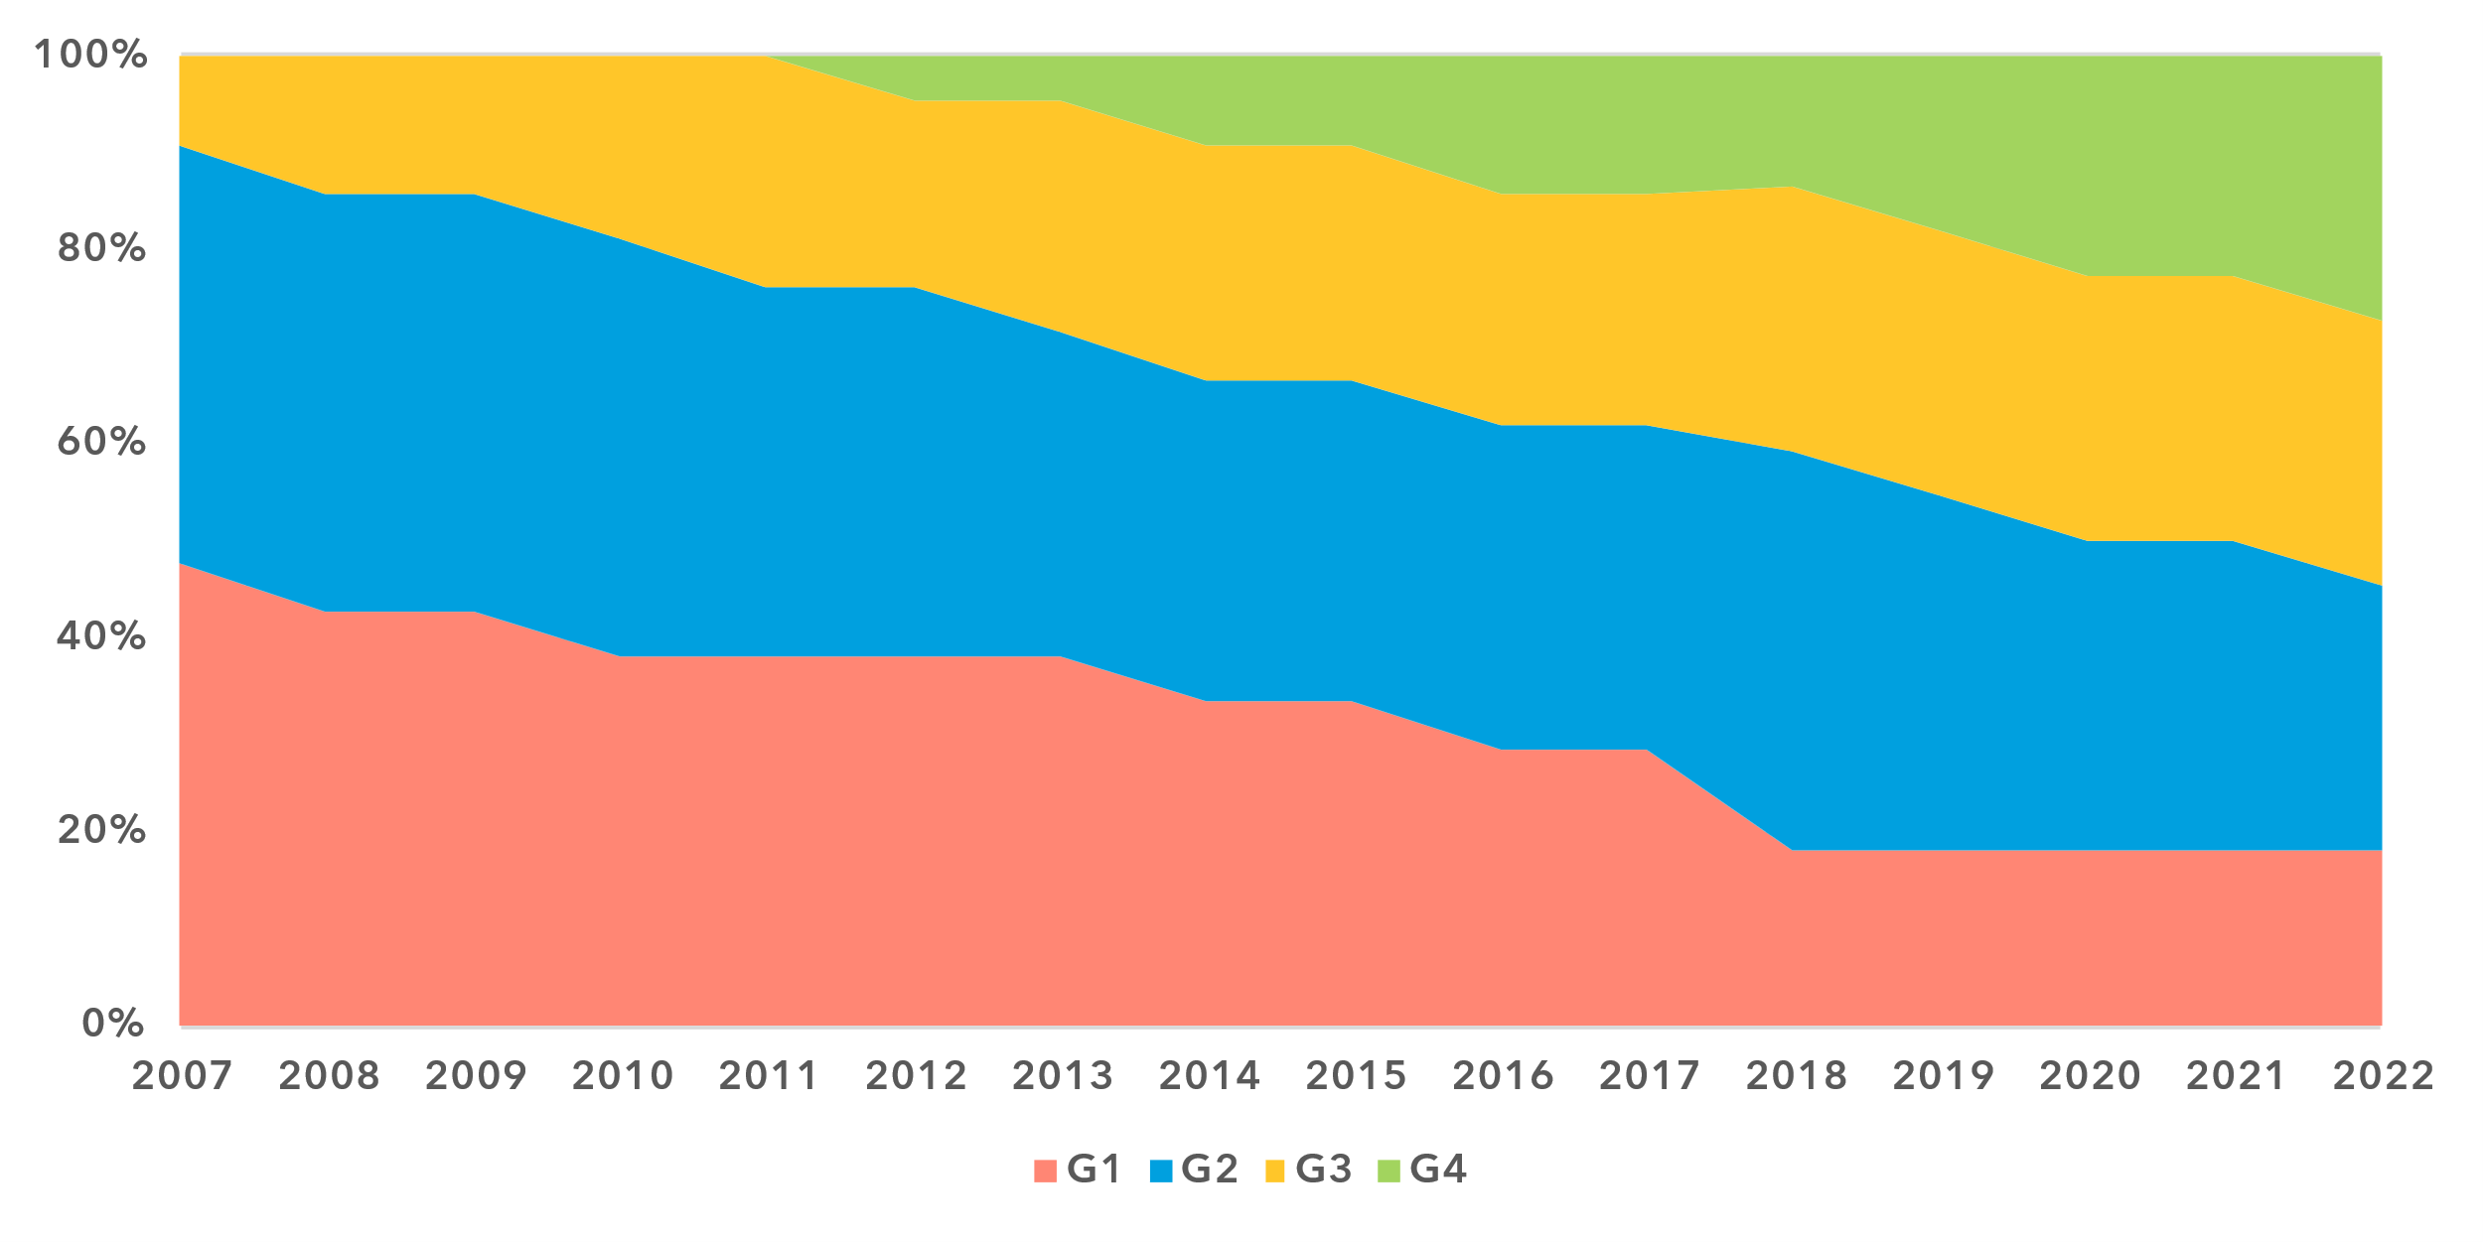

Note: Les "générations de réglementation des TIC" forment un cadre conceptuel de haut niveau pour le développement global d'instruments juridiques, de politiques et de gouvernance au niveau national dans les secteurs des TIC et du numérique. Les générations 1 à 4 s'appuient sur les notes délivrées par l'[outil de suivi réglementaire des TIC](https://app.gen5.digital/tracker/metrics):

G1 – Approche de commande et de contrôle: 0 < 40

G2 – Ouverture précoce des marchés: 40 < 70

G3 – Facilitation des investissements et de l'accès: 70 < 85

G4 – Règlementation intégrée des télécommunications: 85 ≤ 100

Les données n'étaient pas disponibles pour 2021; les données de 2020 ont servi de modèle pour l'année 2021.

Source: UIT

Dans l'ensemble, le niveau de maturité règlementaire des TIC pour la région des États arabes se situe 10 points en dessous de la moyenne mondiale, avec une note moyenne de 62,7% pour la région par rapport à la moyenne mondiale de 72,4%. La tendance est identique dans les quatre principales composantes: autorité de régulation, mandats réglementaires, régime réglementaire et cadres concurrentiels. Il est à noter que l'écart le plus important concerne les cadres concurrentiels, domaine dans lequel la note moyenne de la région est inférieure de 30 points à la moyenne mondiale.

On constate également la persistance de disparités importantes à l'intérieur de la région, l'écart étant ainsi de presque 90 points entre le pays le plus avancé et le pays le moins avancé en ce qui concerne les cadres réglementaires pour le secteur des TIC. Près de 45% des pays de la région relèvent toujours des générations règlementaires G1 et G2, les moins avancées – une proportion nettement plus élevée que dans les autres régions. Bon nombre de ces pays sont en situation de conflit ou font face à une instabilité économique, ce qui ne fait qu'exacerber les problèmes de développement qu'ils connaissent. Parmi les 16 pays dans le monde toujours au stade G1, quatre sont des États arabes dans lesquels très peu de progrès ont été faits pour adapter les politiques et les cadres règlementaires des TIC au regard de l'évolution rapide des technologies au cours de la dernière décennie.

*L'évolution continue du paysage institutionnel est un facteur clé de la transformation numérique*

Des institutions fortes et une gouvernance efficace sont indispensables pour mener à bien la transformation numérique. Elles offrent la stabilité, la responsabilité et l'orientation stratégique nécessaires pour exploiter les nouvelles technologies, gérer les risques et faire en sorte que les acteurs publics et privés s'alignent sur des objectifs politiques de haut niveau. En nourrissant la confiance, en facilitant la collaboration et en favorisant des politiques et des cadres évolutifs, des institutions solides peuvent mettre en place un environnement propice à l'innovation et à une croissance inclusive dans le secteur du numérique.

Les organismes de réglementation sont bien établis dans la région des États arabes: 82% des pays sont dotés d'une autorité autonome de régulation des TIC[2]. Dans des domaines clés des capacités institutionnelles, par exemple l'autonomie de la prise de décision, le financement de l'autorité ou encore l'application de la règlementation, les résultats de la région sont proches de la moyenne mondiale mais systématiquement inférieurs à celle-ci. Cependant, la région fait mieux que la moyenne mondiale concernant la responsabilisation et se positionne comme une région aux performances élevées. Les mécanismes institutionnels, relatifs par exemple au règlement des différends, aux procédures d'appel et aux décisions règlementaires, obtiennent une note moyenne proche de 80% dans la région, et restent en-dessous de la moyenne mondiale et des régions les plus avancées.

Capacités réglementaires dans la région des États arabes (%), 2022-2023

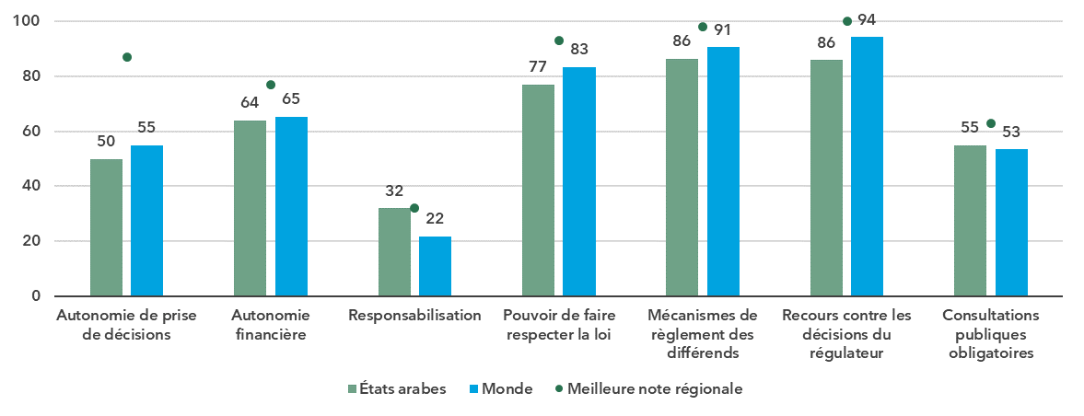

Note: Le graphique présente les indicateurs fondamentaux relatifs aux capacités réglementaires, à la bonne gouvernance et à la mobilisation des parties prenantes d'après les critères du Cadre unifié de l'UIT pour les États Arabes (moyenne pour la région) comparativement à la moyenne mondiale et à la région ayant obtenu les meilleurs résultats (les régions de référence varient selon l'indicateur).

Source: UIT

L'examen des processus de gouvernance dans la région des États arabes relève des possibilités d'adopter des méthodes agiles de façon plus large dans le secteur public, afin de faire avancer les initiatives dans le domaine de la transformation numérique.

• La **mobilisation des parties prenantes et la participation du public** sont les pierres angulaires d'une bonne gouvernance. Bien que 55% des pays imposent désormais de consulter le public avant de prendre des décisions règlementaires majeures, seuls 9% se servent de ces consultations comme d'un mécanisme constructif de collecte et d'intégration des remontées d'information des parties prenantes dans la prise de décision[3].

• Des **examens réguliers des politiques** sont essentiels au maintien de cadres réglementaires évolutifs, pertinents et efficaces dans un contexte d'évolution rapide de la technologie. Pourtant, seules 18% des administrations de la région procèdent à des examens a posteriori des politiques et 5% à peine mènent des revues continues – des chiffres bien en-deçà des moyennes mondiales, respectivement égales à 32% et 12%[4].

• Les **évaluations des effets de la règlementation** jouent un rôle central dans l'évaluation des incidences des politiques et la détermination des options qui favorisent l'innovation et atténuent les risques. Dans les États arabes, 27% seulement des autorités de régulation effectuent une évaluation des effets de la réglementation avant une décision majeure, comparativement à la moyenne mondiale de 51%[5].

Des institutions fortes sont essentielles pour passer des politiques aux actes. Le renforcement des compétences numériques et du niveau technique, mais également des capacités administratives des autorités de régulation dans la région est tout aussi primordial pour la mise en œuvre de stratégies tournées vers l'avenir et la promotion d'écosystèmes numériques inclusifs et durables.

*L'état de préparation des cadres nationaux dans les secteurs clés montre qu'il existe des possibilités d'ouvrir la voie à une croissance inclusive*

Les politiques et les règlementations dans les secteurs des TIC et du numérique sont des outils essentiels pour relever les nouveaux défis technologiques et économiques tout en faisant progresser les priorités nationales de prospérité et de résilience.

Dans toutes les régions et la plupart des pays du monde, l'environnement propice dans son état actuel n'offre pas suffisamment de moyens d'action aux initiatives du secteur public, ni aux acteurs du secteur privé, pour pouvoir libérer tout le potentiel de la transformation numérique[6]. Malgré des progrès notables, seuls 18 pays dans le monde respectent les exigences de la plus haute catégorie des Critères de référence pour la réglementation de cinquième génération, contre neuf en 2021[7]. L'Arabie saoudite est le seul État arabe dans ce groupe de tête, qu'il a rejoint en 2023; l'Égypte, le Koweït, le Qatar, Oman et les Émirats arabes unis ont atteint la catégorie "Évoluée", faisant ainsi la preuve des progrès constants dans la mise en place d'environnements propices aux marchés numériques. Toutefois, la majorité des pays de la région relève toujours des catégories "En cours de transition" ou "Limité", et il reste encore beaucoup à faire pour permettre une véritable transformation numérique.

Les États arabes en tant que groupe se classent derrière les régions dans lesquelles la transformation numérique est la plus avancée; ils font mieux que la région Afrique uniquement et sont au même niveau que la région de la CEI, selon les critères de référence 2023 pour la réglementation de cinquième génération. Les notes obtenues par la région oscillent au niveau, ou au-dessous, de la moyenne pour la plupart des critères thématiques. Les règles du marché et les instruments juridiques pour les marchés des TIC présentent les écarts les plus importants, avec des notes respectivement inférieures de 37% et 39% à la moyenne mondiale. La région obtient en particulier sa meilleure note (57%) dans la composante des capacités règlementaires, un atout majeur susceptible de favoriser des progrès dans d'autres thématiques. À l'inverse, la note la plus faible est enregistrée pour la collaboration régionale et internationale, soulignant la nécessité de mettre davantage l'accent sur la promotion des partenariats transfrontaliers, qui pourraient également accélérer les progrès dans d'autres domaines, tels que les instruments juridiques pour les marchés numériques et les règles de marché.

Cadres juridique, politique et de gouvernance dans l'optique  
de la transformation numérique, 2022-2023

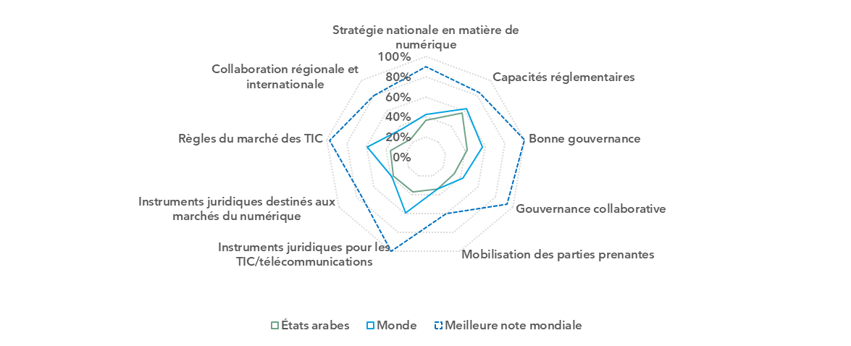

Note: Les neufs critères de référence thématiques (tels que présentés dans le graphique ci-dessus) comportent chacun plusieurs sous-indicateurs, conformément au contenu du [Cadre unifié de l'UIT destiné à évaluer l'état de préparation des cadres politiques, juridiques et de gouvernance nationaux dans l'optique de la transformation numérique](https://www.itu.int/pub/D-PREF-BB.REG_OUT01-2023/en).

Ce graphique présente les progrès réalisés par les États arabes dans les neufs critères de référence (valeur moyenne pour le groupe) comparativement à la moyenne mondiale et au pays ayant obtenu les meilleurs résultats, pour l'année 2023. Le pourcentage de réalisation de chaque critère indique la proportion d'indicateurs cibles respectés pour ce critère.

Source: UIT

La comparaison entre les États arabes et les pays ayant obtenu les meilleurs scores au niveau mondial pour ce qui est de l'état de préparation met en lumière des gisements de progrès importants pour la région. Il sera primordial de renforcer les cadres juridiques, politiques et de gouvernance pour que la région puisse accéder au plein potentiel des économies numériques et réaliser une transformation à long terme.

*La promotion d'écosystèmes adaptés aux technologies nouvelles demeure une priorité absolue*

En mettant sur pied des cadres politiques et réglementaires pour l'innovation et les nouvelles technologies, on entend créer les conditions nécessaires pour que les économies évoluent, se diversifient et prospèrent dans un paysage mondial qui évolue rapidement. Les progrès dans ce domaine demeurent inégaux dans les États arabes: la plupart des pays du groupe ont des résultats en-deçà des critères de référence mondiaux, malgré des scores excellents dans quelques rares domaines.

Les principaux instruments connus pour contribuer à accélérer la transformation numérique et renforcer la résilience sont notamment les suivants:

**•** **Instruments fondamentaux**

Les stratégies nationales en matière de numérique harmonisent les politiques, la règlementation et les innovation en vue d'encourager l'adoption et la croissance des technologies nouvelles, et la moitié des États arabes en possèdent une. Les instruments transversaux, y compris les politiques de protection des données et les stratégies d'échelle nationale en matière de cybersécurité, sont des facteurs clés de la transformation numérique dans tous les secteurs. En 2023, 59% et 68% des pays, respectivement, avaient mis en œuvre ces politiques. Des systèmes d'identité numérique – vitaux pour la transformation des services administratifs en ligne, le commerce électronique et les plates-formes numériques – ont été déployés dans 55% des pays, un chiffre supérieur à la moyenne mondiale de 40%.

**• Politique en matière de concurrence**

La politique de concurrence joue un rôle essentiel pour stimuler l'adoption et l'innovation sur les marchés numériques, tout en atténuant les risques. Pourtant, dans la région, seul Bahreïn a adopté une politique de concurrence applicable aux marchés numériques, comparativement à 22% des pays du monde en 2023. En outre, moins de 10% des États arabes ont adopté des cadres indépendants à la fois de la technologie et du service, alors que la moitié des pays du groupe disposent de l'un ou l'autre de ce type de cadre. Outre la complexité administrative qu'ils créent, les cadres non neutres font obstacle à la concurrence, en particulier dans les technologies nouvelles et les services émergents.

**•** **Politiques relatives à l'innovation et aux technologies**

Ces politiques déterminent les domaines prioritaires pour les progrès technologiques dans des secteurs spécifiques et mettent en place des mécanismes visant à favoriser l'innovation sur les marchés numériques. Malgré l'importance de ces instruments, seul un tiers environ des États arabes dispose de politiques en faveur de l'innovation ou d'une réglementation régissant l'Internet des objets (IoT) et l'informatique en nuage. Les politiques relatives à l'intelligence artificielle (IA) et aux nouvelles technologies du spectre sont encore moins répandues, puisqu'elles n'existent que dans 18% des pays. L'absence de tels cadres représente une occasion manquée de renforcer les écosystèmes d'innovation nationaux et régionaux. Pour les pays qui ont adopté de telles politiques, il est essentiel de garantir la cohérence intersectorielle des politiques, de solides capacités de gouvernance technologique et une mise en œuvre efficace.

**•** **Politiques économiques élargies**

Les politiques économiques ont également des effets sur l'innovation dans le secteur numérique. Bien que conséquente, la part des États arabes qui impose des taxes sur les TIC et les services numériques (45%) est inférieure à la moyenne mondiale (56%). De plus, seul un pays sur cinq dans la région offre des mesures d'incitation réglementaires en faveur aux acteurs du marché des TIC et du marché numérique.

Une évolution sensible est en cours au niveau des environnements réglementaires des États arabes les plus avancé, qui passent de politiques centrées sur les infrastructures à des initiatives holistiques de portée plus large qui encouragent une transformation numérique intersectorielle. Il est primordial de continuer dans cette voie afin de créer un environnement propice aux écosystèmes des technologies nouvelles et, ainsi, tirer pleinement part de la chaîne de valeur numérique dans la région des États arabes.

Instruments indispensables à la mise en place de marchés numériques, 2022-2023

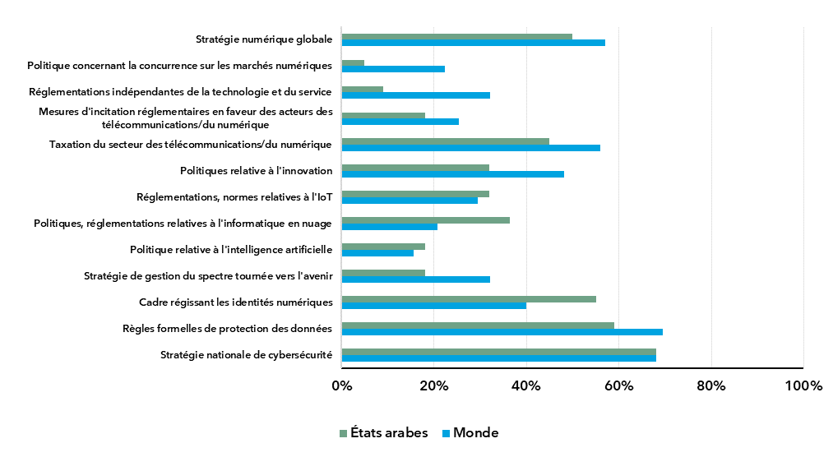

Note: Le graphique présente les indicateurs fondamentaux relatifs aux critères de référence suivants: stratégie nationale pour le numérique, instruments juridiques pour les marchés numériques et règles du marché du Cadre unifié pour les États arabes (valeur moyenne pour le groupe) comparativement à la moyenne mondiale.

Les données sur les stratégies nationales pour la cybersécurité sont fondées sur l'indice mondial de cybersécurité (GCI) 2024. Les données relatives à tous les autres indicateurs s'appuient sur les critères de référence pour la réglementation de cinquième génération 2023.

Source: UIT

# Utilisation d'internet

*L'utilisation d'Internet dans les États arabes a progressé de manière identique à la moyenne mondiale*

Pourcentage de personnes qui utilisent l'Internet

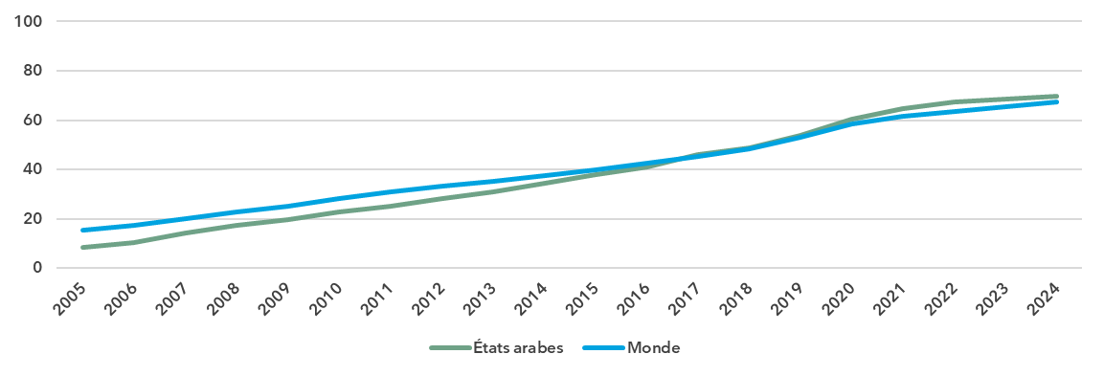

Source: UIT

En 2024, 70% de la population des États arabes utilisait l'Internet, un chiffre légèrement supérieur à la moyenne mondiale (68%). En 2014, les États arabes passaient au-dessus de la moyenne mondiale. Depuis 2005, le taux de croissance annuel moyen de la pénétration d'Internet était de 11,6% dans les États arabes, contre 8% dans le monde. Ces taux se sont contractés au cours des dix dernières années, pour s'établir à 7,3% et 6,1%, respectivement.

Les États arabes forment une région hétérogène, avec des pays pauvres et accablés par les conflits présentant des taux de pénétration faibles de l'Internet d'une part, et d'autre part des pays riches ou tout le monde ou presque est connecté. En conséquence, l'écart est de 82 points entre le pays dans lequel le pourcentage d'internautes est le plus bas (18%) et les économies où ce chiffre est le plus élevé (100%).

Pourcentage de personnes qui utilisent l'Internet dans  
les États arabes (dernière année disponible)[8]

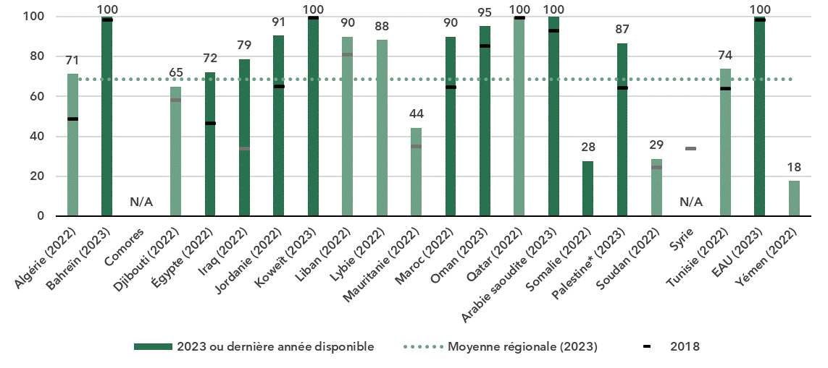

* L'État de Palestine n'est pas un État Membre de l'UIT; le statut de l'État de Palestine à l'UIT est défini dans la Résolution 99 (Rév. Dubaï, 2018) de la Conférence de plénipotentiaires.

Note: Les estimations produites par l'UIT apparaissent en gris clair, les données fournies par les pays en gris foncé.

Source: UIT

*La parité hommes-femmes dans l'utilisation d'Internet stagne et ne progresse pas*

Pourcentage de personnes qui utilisent l'Internet, ventilé par sexe (2024)

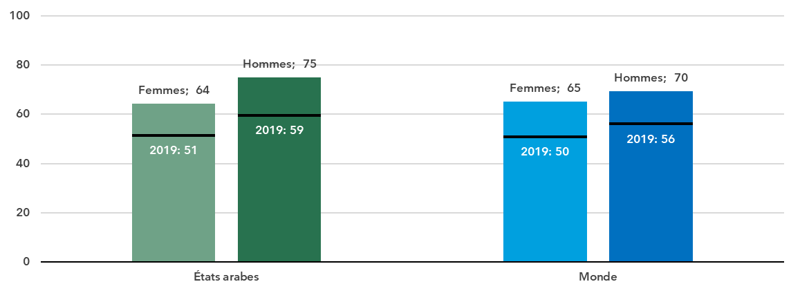

Source: UIT

En 2024, 75% des hommes étaient connectés dans les États arabes, contre 64% des femmes. Cela correspond à une note de parité entre les sexes[9] de 0,86, ce qui est nettement inférieur à la note mondiale de 0,94. De plus, cette note ne s'est pas améliorée au cours des cinq dernières années.

Pourcentage de personnes qui utilisent l'Internet, ventilé par sexe (dernière année disponible)

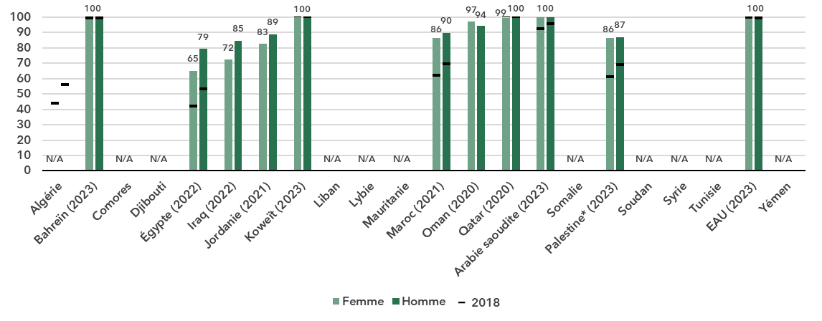

* L'État de Palestine n'est pas un État Membre de l'UIT; le statut de l'État de Palestine à l'UIT est défini dans la Résolution 99 (Rév. Dubaï, 2018) de la Conférence de plénipotentiaires.

Source: UIT

Dans les pays où l'utilisation d'Internet est universelle ou presque, la parité hommes-femmes est atteinte de fait. Dans d'autres parties de la région, le manque de données ventilées par sexe concernant l'utilisation d'Internet limite l'interprétation des données. Toutefois, des estimations fondées sur les tendances internationales suggèrent que la fracture numérique entre les hommes et les femmes reste encore importante dans plusieurs de ces pays[10].

*Les jeunes sont beaucoup plus susceptibles d'utiliser l'Internet*

Pourcentage des 15-24 ans qui utilisent l'Internet (2024)

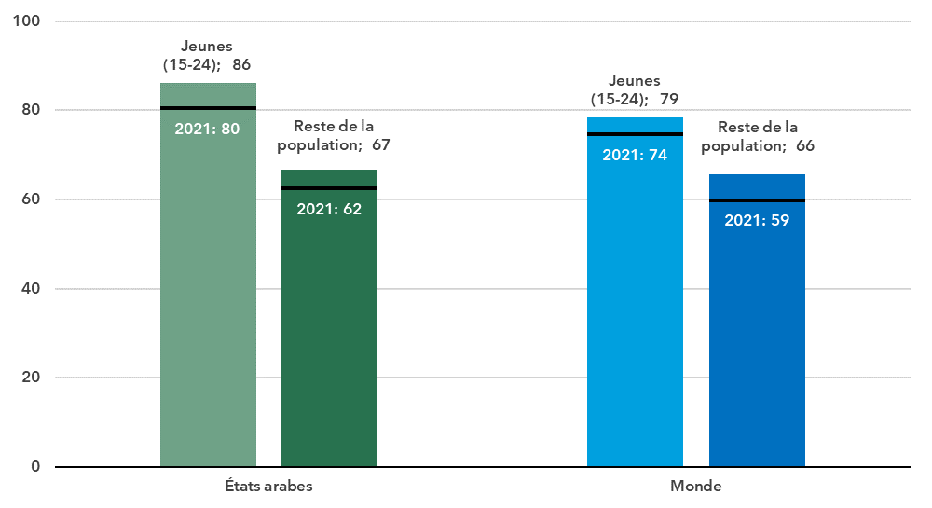

Source: UIT

Dans les États arabes, 86% des 15-24 ans ont utilisé Internet en 2024, contre 67% pour le reste de la population. La fracture générationnelle pour la région, calculée comme le rapport des internautes pour ces deux groupes, ne s'est pas comblée depuis 2021 et reste toujours au-dessus de la moyenne mondiale, laquelle a régulièrement diminué sur la même période.

Pourcentage de personnes qui utilisent l'Internet ventilé  
par tranche d'âge (dernière année disponible)

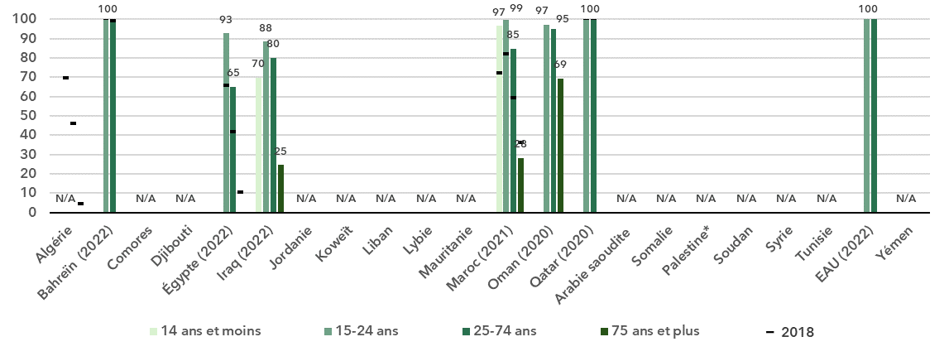

* L'État de Palestine n'est pas un État Membre de l'UIT; le statut de l'État de Palestine à l'UIT est défini dans la Résolution 99 (Rév. Dubaï, 2018) de la Conférence de plénipotentiaires.

Source: UIT

Les données nationales ne sont disponibles que pour un petit nombre de pays, et parmi ceux-ci, un nombre encore plus faible fournit des données pour chaque tranche d'âge. Cependant, la tendance est claire: l'utilisation d'Internet est limitée chez les plus âgés, tandis que la plupart des jeunes sont connectés.

*L'utilisation d'Internet est moins répandue dans les zones rurales que dans les zones urbaines*

Pourcentage de personnes qui utilisent l'Internet, ventilé par lieu de résidence (2024)

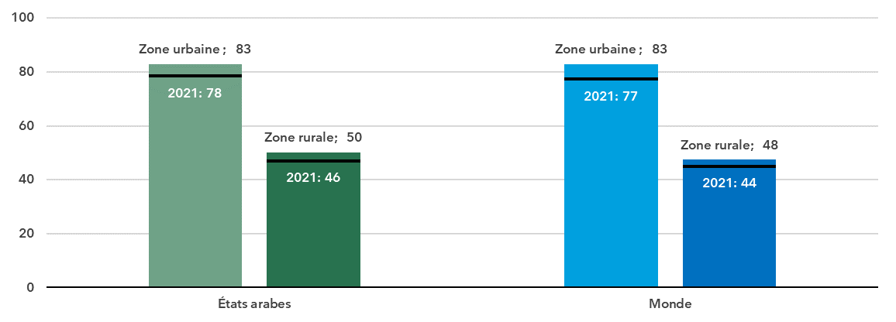

Source: UIT

Dans les États arabes, 83% de la population vivant en milieu urbain utilisait l'Internet en 2024, ce qui concorde avec la moyenne mondiale. Le contraste est frappant avec les zones rurales de la région, où seulement la moitié de la population utilise Internet, ce qui correspond là aussi à la moyenne mondiale.

# Abonnements au large bande

*Les abonnements au large bande fixe restent en retard*

Abonnements au large bande pour 100 habitants

|  |  |
| --- | --- |
| Mobile | Fixe |

Source: UIT

En 2024, les États arabes comptaient 85 abonnements actifs au large bande mobile pour 100 habitants, soit 10 de moins que la mondiale moyenne de 95 abonnements. Au cours de la dernières décennie, la croissance des abonnements au large bande mobile a pris du retard par rapport à la tendance mondiale.

S'agissant du large bande fixe, le nombre d'abonnements dans les États arabes, mesuré pour 100 habitants, est inférieur à la moitié de la moyenne mondiale. Les chiffres pour la région suivent un schéma inhabituel: après avoir décliné de 2008 à 2015, l'indicateur a recommencé à progresser mais son niveau reste en-dessous du chiffre de 2008. Pendant la même période, la moyenne mondiale a augmenté de manière régulière.

Abonnements actifs au large bande mobile pour 100 habitants (dernière année disponible)

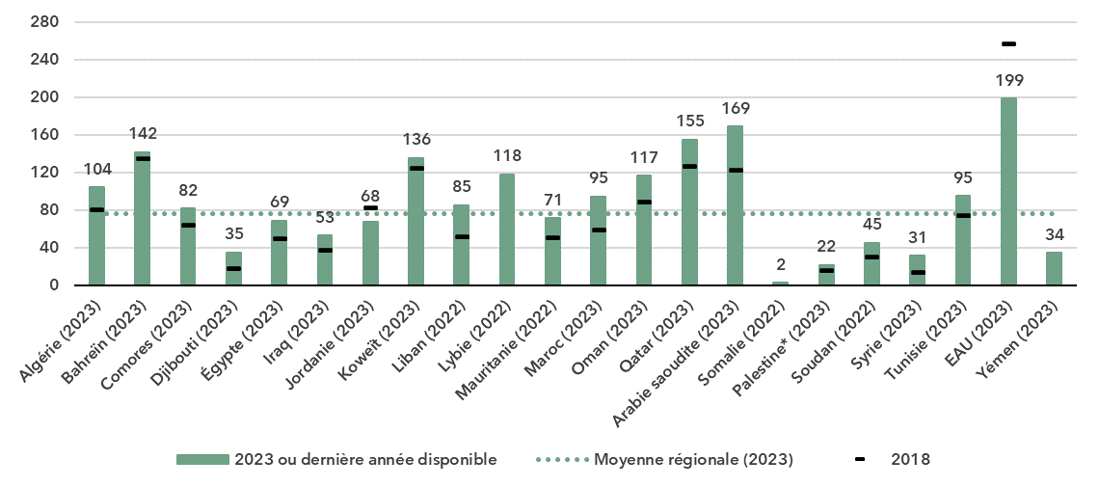

* L'État de Palestine n'est pas un État Membre de l'UIT; le statut de l'État de Palestine à l'UIT est défini dans la Résolution 99 (Rév. Dubaï, 2018) de la Conférence de plénipotentiaires.

Source: UIT

Dans la plupart des pays de la région, on observe un nombre important et croissant des abonnements au large bande mobile, ce qui souligne l'importance de celui-ci dans l'accès à Internet. Les chiffres accusent cependant un écart important entre le taux le plus faible (2 abonnements pour 100 habitants) et le plus élevé (199 abonnements pour 100 habitants).

En revanche, le taux de pénétration du large bande fixe est relativement bas dans la plupart des pays de la région. Dans les pays présentant les plus forts taux d'abonnement, la plupart de ces abonnements sont à haut débit, c'est-à-dire au moins 10 Mbit/s. À l'inverse, lorsque le taux d'abonnement est faible, la qualité de ces connexions fixes en termes de débit est généralement faible également.

Abonnements au large bande fixe pour 100 habitants (dernière année disponible)

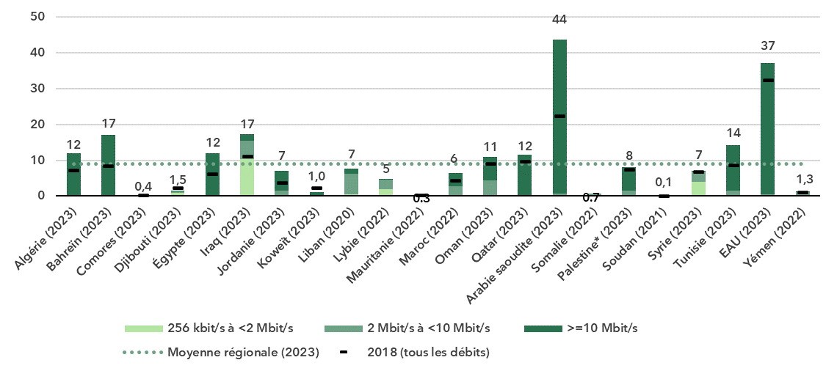

* L'État de Palestine n'est pas un État Membre de l'UIT; le statut de l'État de Palestine à l'UIT est défini dans la Résolution 99 (Rév. Dubaï, 2018) de la Conférence de plénipotentiaires.

Source: UIT

# Couverture des réseaux mobiles

*Le réseau 5G se déploie, mais lentement*

Pourcentage de la population couverte, par type de réseau mobile

|  |  |
| --- | --- |
| États arabes | Monde |

Note: Les valeurs pour les réseaux 2G, 3G et 4G indiquent le pourcentage progressif de la population qui n'est pas couverte par un réseau de technologie plus évoluée (par exemple, en 2024, 96% de la population mondiale était couverte par au moins un réseau 3G ou ultérieur, c'est-à-dire 4% + 41% + 51%). Les données sont insuffisantes pour produire des estimations de la couverture 5G avant 2020.

Source: UIT

Entre 2020 et 2024, la couverture du réseau mobile 5G est passée de 8 à 13% de la population dans les États Arabes. Au niveau mondial, la couverture 5G a bondi de 9 à 51% pendant la même période. Au niveau régional, le réseau mobile 4G mobile couvrait 87% de la population en 2024, un chiffre légèrement en-deçà de la moyenne mondiale (92%). De plus, 95% de la population des États arabes avait accès à un réseau large bande mobile de 3ème génération au moins, ce qui ne laisse que 5% sans accès à ce type de réseau et donc sans aucune possibilité d'accéder à Internet. Ce déficit de couverture est supérieur d'un point à la moyenne mondiale.

Pourcentage de la population couverte, par type de réseau mobile (dernière année disponible)

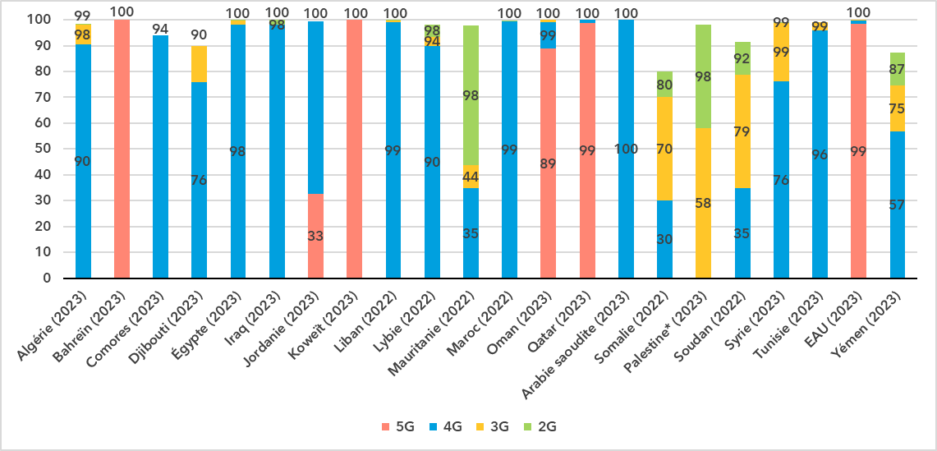

* L'État de Palestine n'est pas un État Membre de l'UIT; le statut de l'État de Palestine à l'UIT est défini dans la Résolution 99 (Rév. Dubaï, 2018) de la Conférence de plénipotentiaires.

Note: Les valeurs pour les réseaux 2G, 3G et 4G indiquent le pourcentage progressif de la population qui n'est pas couverte par un réseau de technologie plus évoluée (par exemple, en 2023, 96% de la population du Yémen était couverte par au moins un réseau 3G ou ultérieur, c'est-à-dire 57% + 18%).

Source: UIT

Là encore, la région présente des disparités manifestes dans le déploiement des réseaux mobiles. Dans quatre pays, la couverture par la 5G est supérieure ou égale à 99%. Pour le reste, il est frappant de constater qu'en 2024 la 5G était indisponible dans les trois quarts des pays, dans lesquels la 4G était encore la technologie la plus évoluée. En outre, dans trois pays, au moins 25% de la population n'avait accès à aucun réseau mobile large bande.

Couverture de la population, par type de réseau mobile et lieu de résidence (2024)

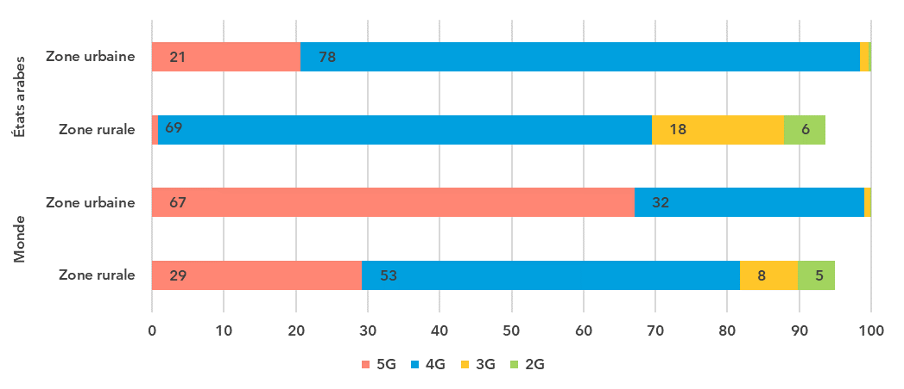

Note: Les valeurs pour les réseaux 2G, 3G et 4G indiquent le pourcentage progressif de la population qui n'est pas couverte par un réseau de technologie plus évoluée (par exemple, 96% de la population mondiale vivant en zone rurale était couverte par au moins un réseau 3G ou ultérieur, c'est-à-dire 29% + 53% + 8%).

Source: UIT

De manière similaire à l'utilisation d'Internet, on retrouve un écart important de disponibilité des réseaux entre zones rurales et zones urbaines. En 2024, la 5G couvrait 21% de la population totale des États arabes, mais seulement 1% en milieu rural. L'écart était notable également pour les réseaux 4G, puisque 99% de la population urbaine était couverte, contre 70% de la population en zones rurales. En ajoutant les réseaux 3G, la couverture atteignait 100% en milieu urbain mais seulement 88% en milieu rural. En d'autres termes, si chaque résident en zone urbaine bénéficie d'un accès à un réseau mobile large bande, 12% de la population rurale des États arabes demeurent sans connexion, un chiffre qui correspond à la moyenne mondiale (10%).

# Disponibilité d'une infrastructure large bande fixe

*Un quart de la population vit à moins de 10 km d'un nœud optique*

L'infrastructure du large bande fixe forme le squelette d'Internet et sur elle reposent les efforts déployés en vue de la transformation numérique. L'initiative de l'UIT visant à cartographier le large bande donne un aperçu de l'emplacement de l'infrastructure et fait partie des recherches en cours à l'Union. En superposant à ces données des informations démographiques, on peut en déduire la disponibilité et la proximité de large bande fixe vis-à-vis des populations. Ces renseignements sont essentiels lors de la planification des (coûteux) projets d'infrastructure et ils permettent de s'assurer que les réseaux ont la capacité et la portée nécessaires.

Carte des réseaux de transmission et des câbles sous-marins pour la région des États arabes

Note: L'image présente les câbles sous-marins actifs et en projet, ainsi que les réseaux de transmission opérationnels, en projet et en construction (câble à fibres optiques et faisceaux hertziens). Pour des raisons d'échelle, les Comores ne sont pas représentées.

Les appellations employées dans cette carte et la présentation des données qui y figurent n'impliquent, de la part de l'UIT et de son Secrétariat, aucune prise de position quant au statut juridique des pays, territoires, villes ou zones, ou de leurs autorités, ni quant au tracé de leurs frontières ou limites.

Source: UIT, <https://bbmaps.itu.int/app>, 2024

La proximité d'un nœud optique est une mesure fondamentale de la connectivité transformatrice, car elle a des incidences directes sur la qualité de fonctionnement, la fiabilité et l'évolutivité des réseaux. Elle réduit la latence, améliore la stabilité de la connexion et abaisse les coûts de déploiement, ce qui rend l'accès au large bande moins coûteux et plus efficace. Il est en outre plus facile d'effectuer les mises à niveau nécessaires pour répondre à la hausse de la demande de largeur de bande, et faire en sorte que les réseaux soient adaptés aux évolutions futures.

En 2023, 26% de la population des États arabes habitait à moins de 10 km d'un nœud optique. Plus de la moitié de la population (58%) résidait à moins de 50 km, 82% à moins de 50 km et 93% à moins de 100 km d'un nœud optique.

Pourcentage de la population desservie par un nœud optique (2023)

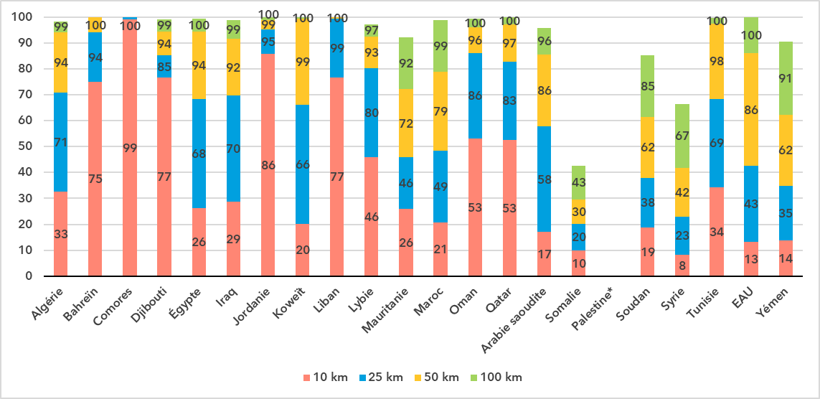

* L'État de Palestine n'est pas un État Membre de l'UIT; le statut de l'État de Palestine à l'UIT est défini dans la Résolution 99 (Rév. Dubaï, 2018) de la Conférence de plénipotentiaires.

Note: Le pourcentage de population desservie par les réseaux de transmission correspond au pourcentage de personnes à portée physique de nœuds raccordés aux réseaux de transmission de Terre centraux pour une distance donnée (voir <https://bbmaps.itu.int/indicators-bbmaps>).

Source: UIT

# Trafic internet et largeur de bande internationale

*Le trafic internet dans les États arabes augmente plus vite que la moyenne mondiale*

Trafic internet large bande par abonnement et par mois (Go)

|  |  |
| --- | --- |
| Mobile | Fixe |

Source: UIT

Le trafic Internet mesure le volume total de données téléchargées dans le sens montant et le sens descendant par les utilisateurs finals dans un pays donné ou sur une période donnée. Pour en faciliter l'interprétation, les chiffres présentés représentent le trafic mensuel moyen par abonnement abonnements au large bande fixe ou mobile. Les niveaux de trafic sont sensiblement plus élevés pour le large bande fixe que pour le large bande mobile, non seulement parce que les abonnements sont partagés par plusieurs utilisateurs (par exemple dans les ménages), mais aussi parce que les chiffres tiennent compte du trafic mobile échangé par WiFi, le cas échéant.

Entre 2019 et 2024, le trafic large bande mobile mensuel a bondi de 5 à 16 gigaoctets (Go) par abonnement au large bande mobile dans les États arabes, dépassant largement le trafic mondial qui est passé de 6 à 14 Go par mois sur la même période. On observe le même schéma pour le trafic large bande fixe, qui a augmenté de 136 à 371 Go par abonnement au large bande fixe et par mois dans les États arabes, contre une augmentation de 141 à 311 Go par abonnement et par mois au niveau mondial.

Trafic internet large bande mobile (Go) par abonnement et par mois (dernière année disponible)

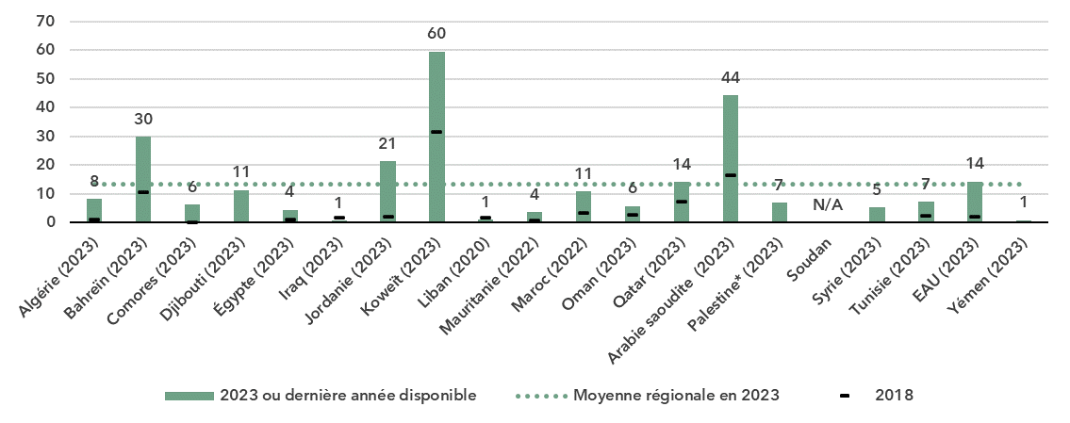

* L'État de Palestine n'est pas un État Membre de l'UIT; le statut de l'État de Palestine à l'UIT est défini dans la Résolution 99 (Rév. Dubaï, 2018) de la Conférence de plénipotentiaires.

Note: Il s'agit du trafic Internet qui prend sa source à l'intérieur du pays.

Source: UIT

Le caractère hétérogène de la région est confirmé une nouvelle fois par les indicateurs du trafic Internet par abonnement par pays. Les consommateurs des pays à revenu élevé utilisent plus de données par abonnement au large bande que les consommateurs des pays à faible revenu. Il convient de noter que le large bande mobile ne se substitue pas au large bande fixe, mais que les deux technologies sont complémentaires. Les pays à fort trafic sur le large bande fixe présentent aussi un trafic élevé sur le large bande mobile, et vice versa.

Trafic internet large bande fixe (Go) par abonnement et par mois (dernière année disponible)

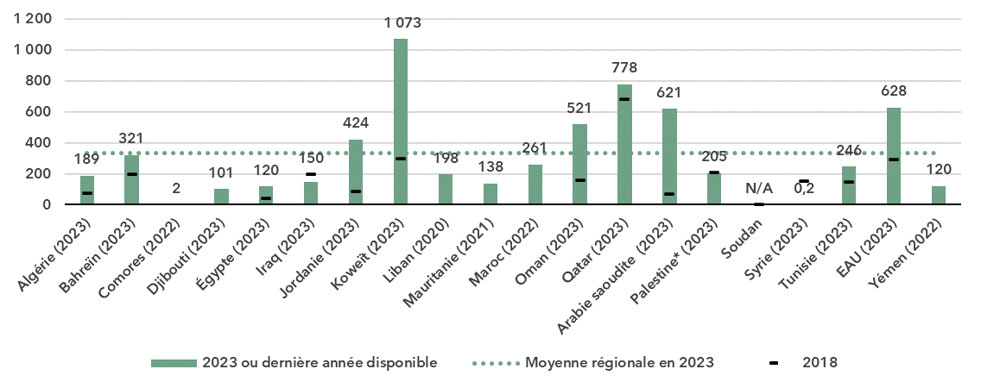

* L'État de Palestine n'est pas un État Membre de l'UIT; le statut de l'État de Palestine à l'UIT est défini dans la Résolution 99 (Rév. Dubaï, 2018) de la Conférence de plénipotentiaires.

Source: UIT

L'utilisation de la largeur de bande internationale, différente du trafic Internet, est une mesure de débit qui représente la capacité moyenne annuelle des connexions internationales qui transitent habituellement par les câbles à fibres optiques terrestres ou sous-marins ou les faisceaux hertziens. Cet indicateur ne compte pas la totalité du trafic montant et descendant mais uniquement le plus grand des deux. À des fins de comparaison, la largeur de bande est divisée par le nombre d'internautes d'un pays.

Largeur de bande internationale par internaute (kbit/s)

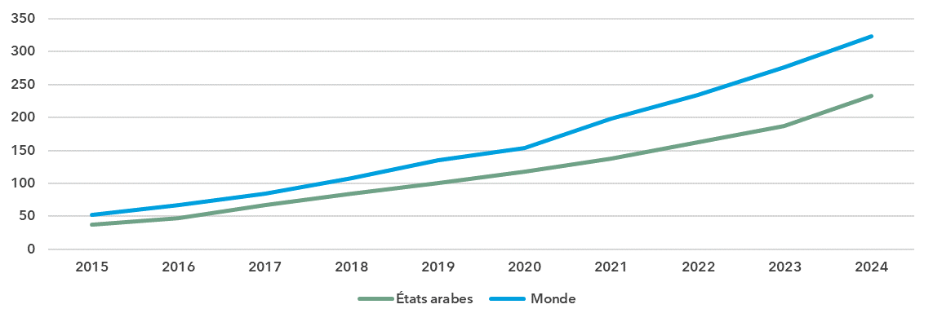

Source: UIT

L'utilisation de la largeur de bande internationale dans les États arabes est d'environ 72% de la moyenne mondiale. Au cours des dernières années, la hausse de l'utilisation de la largeur de bande dans la région s'est accélérée – dépassant même les taux de croissance mondiaux – grâce au déploiement de câbles sous-marins supplémentaires, en particulier en Méditerranée, en mer Rouge et dans la région du Golfe. Le taux de croissance annuel entre 2021 et 2024 (19%) est très proche de la valeur mondiale (18%).

Largeur de bande internationale par internaute (kbit/s) (dernière année disponible)

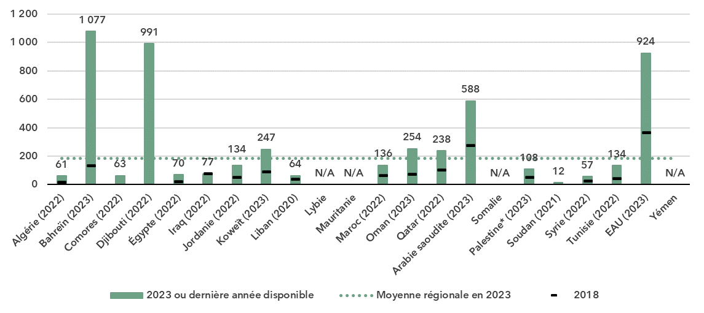

* L'État de Palestine n'est pas un État Membre de l'UIT; le statut de l'État de Palestine à l'UIT est défini dans la Résolution 99 (Rév. Dubaï, 2018) de la Conférence de plénipotentiaires.

Source: UIT

Les infrastructures de connectivité internationale dans les États arabes diffèrent fortement d'un pays à l'autre. Certains pays disposent de liaisons internationales solides reposant sur plusieurs systèmes de câbles terrestres ou sous-marins, qui autorisent une utilisation très élevée de la largeur de bande internationale.

L'utilisation de la largeur de bande internationale est un indicateur complexe, qui doit être interprété en lien avec la disponibilité des connexions physiques, la demande intérieure réelle et attendue et les accords signés avec les fournisseurs de réseaux.

Une valeur élevée de cet indicateur peut indiquer qu'un pays est bien intégré dans les flux de données internationaux, avec des redondances globalement suffisantes dans l'infrastructure de connexion, et/ou qu'il fait office de hub de transit (ce qui est le cas de Djibouti, qui dispose de neuf câbles sous-marins opérationnels mais où le taux de pénétration d'Internet est très faible). À l'inverse, une faible utilisation de la largeur de bande internationale est le signe que la connectivité internationale est un obstacle à la connectivité universelle efficace, comme c'est le cas au Soudan.

# Accessibilité financière des services TIC

*Le large bande mobile est généralement accessible financièrement, contrairement au large bande fixe qui reste cher dans de nombreux États arabes.*

Prix du panier du large bande fixe en pourcentage du revenu national brut par habitant (2024)

|  |  |
| --- | --- |
| Mobile (2 Go) | Fixe (5 Go) |

Note: Les valeurs médianes figurant dans le graphique correspondent au pourcentage du RNB par habitant pour l'ensemble des pays pour lesquels des données étaient disponibles chaque année de 2018 à 2024 pour un panier donné, afin de corriger l'effet du changement de disponibilité des données.

Source: UIT

Le coût de l'Internet est un obstacle à son utilisation et à une connectivité efficace. La [Commission sur le large bande au service du développement durable](https://www.broadbandcommission.org/) de l'ONU s'est donné pour objectif de rendre le large bande financièrement accessible d'ici à 2025 dans les pays en développement. Par financièrement accessible, la Commission entend un tarif inférieur à 2% du RNB mensuel par habitant. Si les services large bande mobiles d'entrée de gamme exclusivement destinés aux données sont généralement abordables dans les États arabes (toujours en dessous de la moyenne mondiale), le large bande fixe reste au-dessus de la moyenne mondiale et au-dessus de l'objectif de 2%.

Les tendances montrent un déclin notable des prix du large bande mobile depuis 2018. Les prix du large bande fixe quant à eux ont fluctué, en raison du choc de la pandémie de COVID-19.

Les variations dans la région s'expliquent dans une large masure par les niveaux de revenu. Le large bande, fixe comme mobile, est accessible financièrement dans les huit pays à revenu élevé et intermédiaire (tranche supérieure); ainsi, le coût du large bande mobile varie de 0,14% du RNB par habitant au Qatar à 1,65% du RNB par habitant en Iraq. Le large bande fixe varie de 0,33% du RNB par habitant en Arabie saoudite à 5,76% en Iraq.

Le tableau est plus contrasté dans les pays à revenu faible et intermédiaire (tranche inférieure): l'Iraq, la Tunisie, l'Égypte, le Maroc et l'État de Palestine respectent l'objectif de 2% pour le large bande mobile. En revanche, le coût dépasse 5% du RNB par habitant à Djibouti et aux Comores (5,8% dans les deux pays) et il atteint même les 10% en République arabe syrienne[11].

Les abonnements d'entrée de gamme au large bande fixe sont généralement plus élevés que le mobile pour diverses raisons, parmi lesquelles le coût de l'infrastructure, les débits plus élevés, les forfaits plus élevés inclus dans l'abonnement, et des conditions de marché différentes. Dans les États arabes, la différence de coût entre fixe et mobile est de deux points, contre 1,4 point au niveau mondial. Le coût élevé du large bande fixe constitue un obstacle à une connectivité efficace dans un grand nombre de pays à revenu faible ou intermédiaire (tranche inférieure) de la région arabe. Ce coût dépasse 5% du RNB par habitant dans cinq pays, et 15% dans trois pays.

Prix du panier du large bande fixe en pourcentage du revenu national brut par habitant (2024)

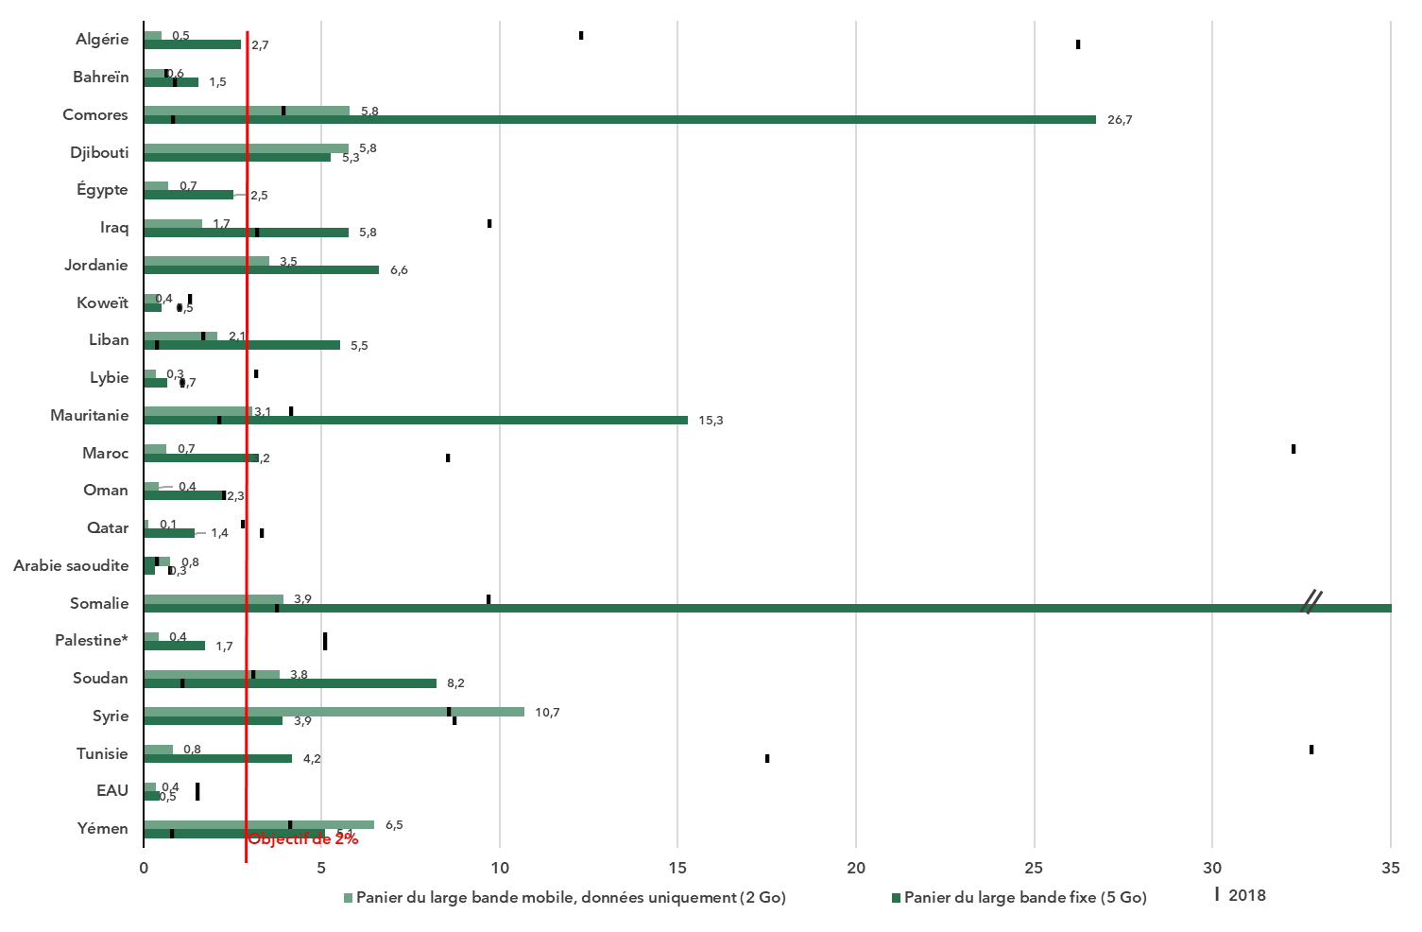

* L'État de Palestine n'est pas un État Membre de l'UIT; le statut de l'État de Palestine à l'UIT est défini dans la Résolution 99 (Rév. Dubaï, 2018) de la Conférence de plénipotentiaires.

Source: UIT

# Possession d'un téléphone mobile et abonnements de téléphonie mobile

*Le taux de possession d'un téléphone mobile s'approche de l'universalité*

|  |  |
| --- | --- |
| Pourcentage de personnes possédant un téléphone mobile | Pourcentage de personnes possédant un téléphone mobile, ventilé par sexe (2024) |

Note: Les chiffres sont donnés pour les individus âgés de 10 ans et plus.

Source: UIT

En 2024, 83% des individus âgés de 10 ans et plus possédaient un téléphone mobile dans les États arabes, soit trois points de plus que la moyenne mondiale. La croissance a été modeste sur les cinq dernières années, ce qui n'est pas surprenant si l'on considère que le taux de possession était déjà élevé. La note de parité entre les sexes est de 0,90 pour cet indicateur, un score inchangé depuis 2021. Sur cette même période, la note mondiale a légèrement progressé, passant de 0,91 à 0,93.

Pourcentage de personnes possédant un téléphone mobile (dernière année disponible)

* L'État de Palestine n'est pas un État Membre de l'UIT; le statut de l'État de Palestine à l'UIT est défini dans la Résolution 99 (Rév. Dubaï, 2018) de la Conférence de plénipotentiaires.

Notes: Les chiffres sont donnés pour les individus âgés de 10 ans et plus. Les estimations produites par l'UIT apparaissent en gris clair, les données fournies par les pays en gris foncé.

Source: UIT

Dans la plupart des pays de la région, le taux de possession d'un téléphone mobile est universel (supérieur ou égal à 95%) ou presque.

Pourcentage de personnes possédant un téléphone mobile,  
ventilé par sexe (dernière année disponible)

* L'État de Palestine n'est pas un État Membre de l'UIT; le statut de l'État de Palestine à l'UIT est défini dans la Résolution 99 (Rév. Dubaï, 2018) de la Conférence de plénipotentiaires.

Note: Les chiffres sont donnés pour les individus âgés de 10 ans et plus.

Source: UIT

Les données ventilées par sexe concernant la possession d'un téléphone mobile sont peu nombreuses pour les États arabes, car seuls 10 pays récoltent ces données. Parmi ceux-ci, huit pays ont un taux de possession supérieur à 95%, ce qui indique qu'ils ont atteint la parité hommes-femmes ou qu'ils en sont proches. Toutefois, les deux autres pays présentent des écarts importants entre les sexes, en particulier l'Iraq avec une note de parité entre les sexes de 0,79. Les pays dans lesquels le taux de possession est faible présentent souvent aussi des notes de parité hommes-femmes basses. Malheureusement, l'absence de données dans un grand nombre de pays empêche d'appréhender pleinement l'ampleur du problème et d'y remédier.

Abonnements à la téléphonie mobile cellulaire pour 100 habitants

Source: UIT

Pour pouvoir utiliser un téléphone mobile, il est nécessaire de souscrire un abonnement à la téléphonie mobile cellulaire ou au large bande mobile. Si les États arabes se placent légèrement au-dessus des valeurs mondiales pour la plupart des indicateurs, la région est descendue sous la moyenne mondiale en 2017 en ce qui concerne les abonnements à la téléphonie mobile cellulaire, sans jamais remonter au-dessus depuis.

Abonnements au service mobile cellulaire pour 100 habitants (dernière année disponible)

* L'État de Palestine n'est pas un État Membre de l'UIT; le statut de l'État de Palestine à l'UIT est défini dans la Résolution 99 (Rév. Dubaï, 2018) de la Conférence de plénipotentiaires.

Source: UIT

Les taux de pénétration des abonnements à la téléphonie mobile cellulaire sont fortement corrélés au niveau de développement des pays de la région.

# Compétences dans le domaine des TIC

*Les internautes ont des compétences très variées dans le domaine des TIC*

En raison du caractère subjectif des déclarations personnelles concernant les compétences dans le domaine des TIC, la mesure se fonde sur des enquêtes réalisées auprès des ménages pour savoir si une personne donnée a récemment effectué certaines activités. La réponse d'une personne à ces questions laisse supposer un certain degré de maîtrise des compétences numériques correspondantes. Les activités en question sont groupées en cinq thèmes: maîtrise de l'information et des données; communication et collaboration; création de contenu numérique; sécurité; et résolution de problèmes.

Bien que l'importance des compétences numériques pour mettre les TIC au service de la prospérité économique et du bien-être social soit bien documentée, les données restent très peu nombreuses. Seuls 90 pays, dont 11 des États arabes, ont fourni des données depuis 2020, et rarement pour tous les domaines de compétence. Et à peine 40 pays, dont deux de la région arabe, ont fourni des données comparables sur les niveaux de compétence en matière de TIC (voir l'encadré pour plus de détails sur la méthode de calcul de ces niveaux de compétence).

Pourcentage d'internautes possédant des compétences dans  
le domaine des TIC, par niveau de compétence (2023)

|  |  |
| --- | --- |
| Oman | État de Palestine* |

* L'État de Palestine n'est pas un État Membre de l'UIT; le statut de l'État de Palestine à l'UIT est défini dans la Résolution 99 (Rév. Dubaï, 2018) de la Conférence de plénipotentiaires.

Note: Les données pour Oman concernent les personnes âgées de 18 ans et plus. Les données pour l'État de Palestine concernent les personnes âgées de 10 ans et plus.

Source: UIT

Dans l'État de Palestine, la communication et la collaboration constituent la catégorie dans laquelle la plupart des utilisateurs d'Internet ont indiqué posséder des compétences élémentaires ou élémentaires supérieures (88% au total). La deuxième plus haute catégorie concerne la maîtrise de l'information et des données, dans laquelle 67% des utilisateurs d'Internet possèdent des compétences élémentaires ou élémentaires supérieures. La création de contenu numérique vient ensuite, avec 53%. Dans les deux dernières catégories (sécurité et résolution de problèmes), seuls 26% et 27%, respectivement, des utilisateurs d'Internet déclarent posséder au moins des compétences élémentaires.

La situation est très différente à Oman. À l'exception de la communication et de la collaboration, pour lesquelles il n'existe aucune donnée, le pays rapporte des pourcentages élevés de compétences élémentaires ou élémentaires supérieures des utilisateurs d'Internet dans tous les autres domaines, avec des notes variant entre 88% et 95%.

|  |  |  |  |  |  |  |
| --- | --- | --- | --- | --- | --- | --- |
| Méthode de calcul du niveau de compétences dans le domaine des TIC  À sa 11ème réunion, tenue en septembre 2023, le Groupe d'experts de l'UIT sur les indicateurs relatifs à l'utilisation des TIC par les ménages (EGH) a [recommandé de modifier](https://www.itu.int/itu-d/meetings/statistics/wp-content/uploads/sites/8/2023/09/Report-of-the-EGH-subgroup-on-ICT-Skills.pdf) la manière dont sont communiquées les données sur les niveaux de compétence dans les TIC – en insistant notamment sur l'importance d'évaluer les niveaux de compétences des personnes dans différents domaines.  *Les personnes devraient être évaluées sur la base du nombre d'activités qu'elles déclarent avoir effectuées dans un certain domaine de compétences au cours des trois derniers mois, à l'aide de la progression suivante:*   |  |  |  | | --- | --- | --- | | **Aucune compétence** | **Compétence élémentaire** | **Compétence élémentaire supérieure** | | 0 activité | 1 activité | > 1 activité |   • *Les niveaux de compétence ne devraient pas être évalués dans les domaines où moins de deux indicateurs sont collectés.*  *• Une pondération égale devrait être attribuée aux indicateurs d'un même domaine de compétence.*  *• Les domaines de compétences comportant des nombres de composantes différents devraient être traités de la même manière.*  Bien que cette recommandation n'impose pas de collecter des données supplémentaires, elle requiert que les pays effectuent des analyses complémentaires sur les microdonnées d'enquête. L'UIT a sollicité des données sur les compétences dans le domaine des TIC pour la première fois au cours de la campagne de collecte de données d'avril 2024, et a reçu des données de 40 pays, dont deux États arabes. Les autres pays n'ont pas été en mesure de fournir des données, quand bien même les données relatives aux activités sous-jacentes avaient été collectées dans de nombreux cas. La disponibilité des données devrait s'améliorer à mesure que les acteurs concernés s'approprient ces nouvelles recommandations. |

Une autre façon d'analyser ces données consiste à comparer la répartition des valeurs par pays pour les activités relevant de chacun des cinq domaines de compétences. On obtient ainsi une vue de la prévalence de chaque activité parmi les internautes par rapport à d'autres activités du même domaine. Une telle analyse montre également que les pays de la région disposent d'un large éventail de compétences dans le domaine des TIC, même quand elle s'intéresse uniquement aux internautes.

Pourcentage d'internautes possédant des compétences dans la maîtrise  
de l'information et des données (dernière année disponible)

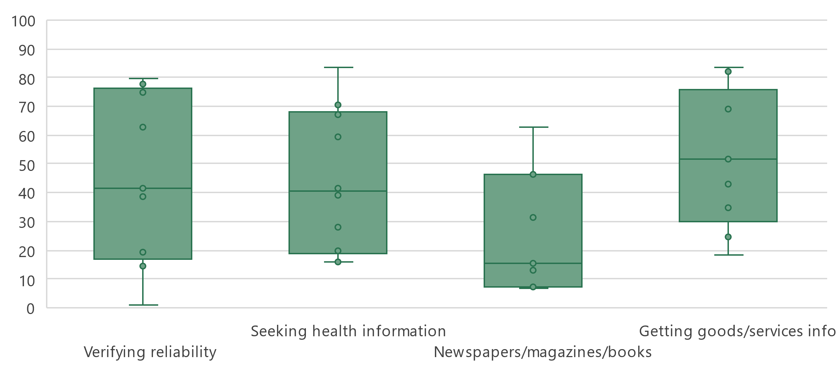

Vérifier la fiabilité

Obtenir des informations sur des biens/services

Chercher des informations en relation avec la santé

Lire ou télécharger des journaux/revues/livres

Note: Les boîtes représentent le 25ème centile, la médiane et le 75ème centile des valeurs pour tous les pays. Les lignes inférieure et supérieure indiquent respectivement la valeur minimale et la valeur maximale. L'âge dans le périmètre étudié varie d'un pays à l'autre. Les données des pays concernent l'année 2023 lorsqu'elles sont disponibles et elles ne remontent pas plus loin que 2020. Les données disponibles varient suivant l'indicateur, allant de sept pays pour "Lire ou télécharger des journaux ou des revues en ligne ou des livres électroniques" à dix pays pour "Chercher des informations en relation avec la santé". On trouvera des informations détaillées, y compris l'intitulé complet des indicateurs, en cliquant [ici](https://www.itu.int/en/ITU-D/Statistics/Documents/facts/rpm_arb_pub_2025_data.xlsx).

Source: UIT

S'agissant de la maîtrise de l'information et des données, la médiane la plus élevée (52%) des quatre activités constituant cette catégorie de compétences correspondait à l'obtention d'informations sur des biens ou des services, tandis que la vérification de la fiabilité des informations trouvées en ligne et la recherche d'informations en relation avec la santé présentaient une répartition similaire des parts par pays. À l'inverse, lire ou télécharger des journaux ou des revues en ligne ou des livres électroniques à l'aide d'Internet, avec une médiane de 16%, était moins fréquemment citée par les internautes parmi les pays de la région.

Pourcentage d'internautes possédant des compétences dans la communication  
et la collaboration (dernière année disponible)

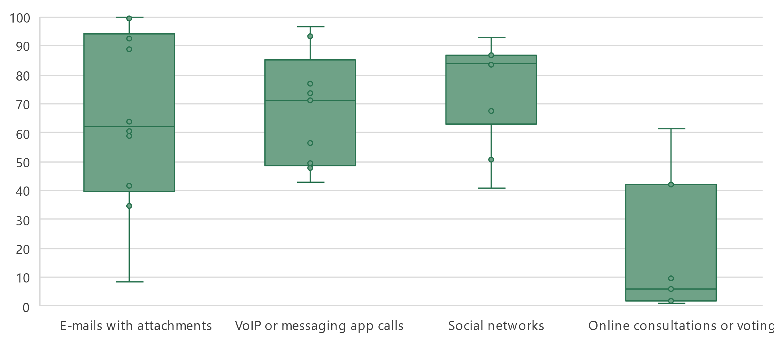

Participer à des consultations ou des votes en ligne

Utiliser les réseaux sociaux

Passer des appels par VoIP ou application de messagerie

Envoyer des courriels avec fichiers joints

Note: Les boîtes représentent le 25ème centile, la médiane et le 75ème centile des valeurs pour tous les pays. Les lignes inférieure et supérieure indiquent respectivement la valeur minimale et la valeur maximale. L'âge dans le périmètre étudié varie d'un pays à l'autre. Les données des pays concernent l'année 2023 lorsqu'elles sont disponibles et elles ne remontent pas plus loin que 2020. Les données disponibles varient suivant l'indicateur, allant de dix pays pour "Envoyer des courriels avec des fichiers joints" et "Utiliser les réseaux sociaux" à sept pays pour "Participer à des consultations ou des votes en ligne concernant des questions civiques ou politiques". On trouvera des informations détaillées, y compris l'intitulé complet des indicateurs, en cliquant [ici](https://www.itu.int/en/ITU-D/Statistics/Documents/facts/rpm_arb_pub_2025_data.xlsx).

Source: UIT

Les médianes pour la communication et la collaboration étaient beaucoup plus élevées que pour la maîtrise de l'information et des données, allant de 62 à 84%, à l'exception de la participation à des consultations ou des votes en ligne concernant des questions civiques ou politiques, pour lesquelles la médiane n'était que de 6%.

Pourcentage d'internautes possédant des compétences dans la création  
de contenu numérique (dernière année disponible)

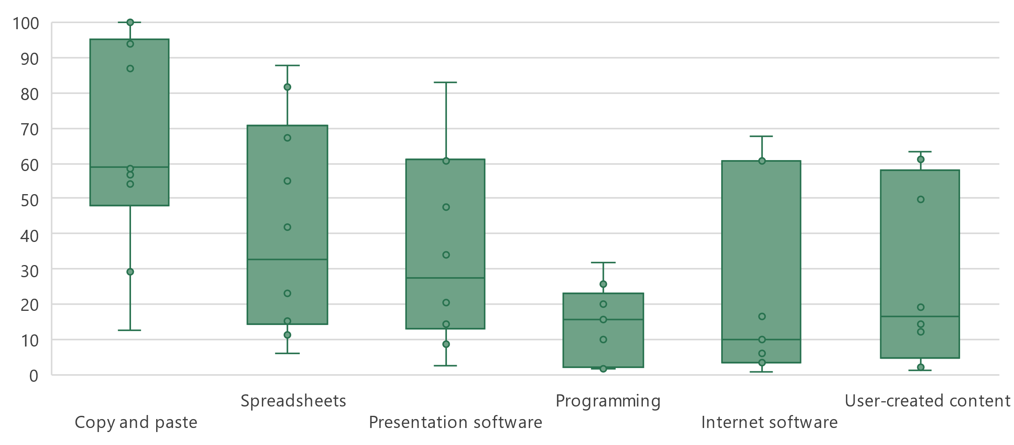

Créer du contenu

Copier-coller

Télécharger un logiciel sur Internet

Écrire un programme

Créer des présentations

Utiliser un tableur

Note: Les boîtes représentent le 25ème centile, la médiane et le 75ème centile des valeurs pour tous les pays. Les lignes inférieure et supérieure indiquent respectivement la valeur minimale et la valeur maximale. L'âge dans le périmètre étudié varie d'un pays à l'autre. Les données des pays concernent l'année 2023 lorsqu'elles sont disponibles et elles ne remontent pas plus loin que 2020. Les données disponibles varient suivant l'indicateur, allant de sept pays pour "Utiliser des logiciels fonctionnant sur l'Internet pour éditer des documents textuels, des tableurs ou des présentations"à neuf pays pour "Écrire un programme informatique avec un langage de programmation" et dix pays pour tous les autres indicateurs. On trouvera des informations détaillées, y compris l'intitulé complet des indicateurs, en cliquant [ici](https://www.itu.int/en/ITU-D/Statistics/Documents/facts/rpm_arb_pub_2025_data.xlsx).

Source: UIT

Les médianes pour la création de contenu numérique sont relativement faibles pour cinq des six activités, allant de 10% à 33%. L'indicateur "Utiliser des outils de copier-coller dans un document" fait exception avec une médiane de 59%.

Pourcentage d'internautes possédant des compétences de sécurité (dernière année disponible)

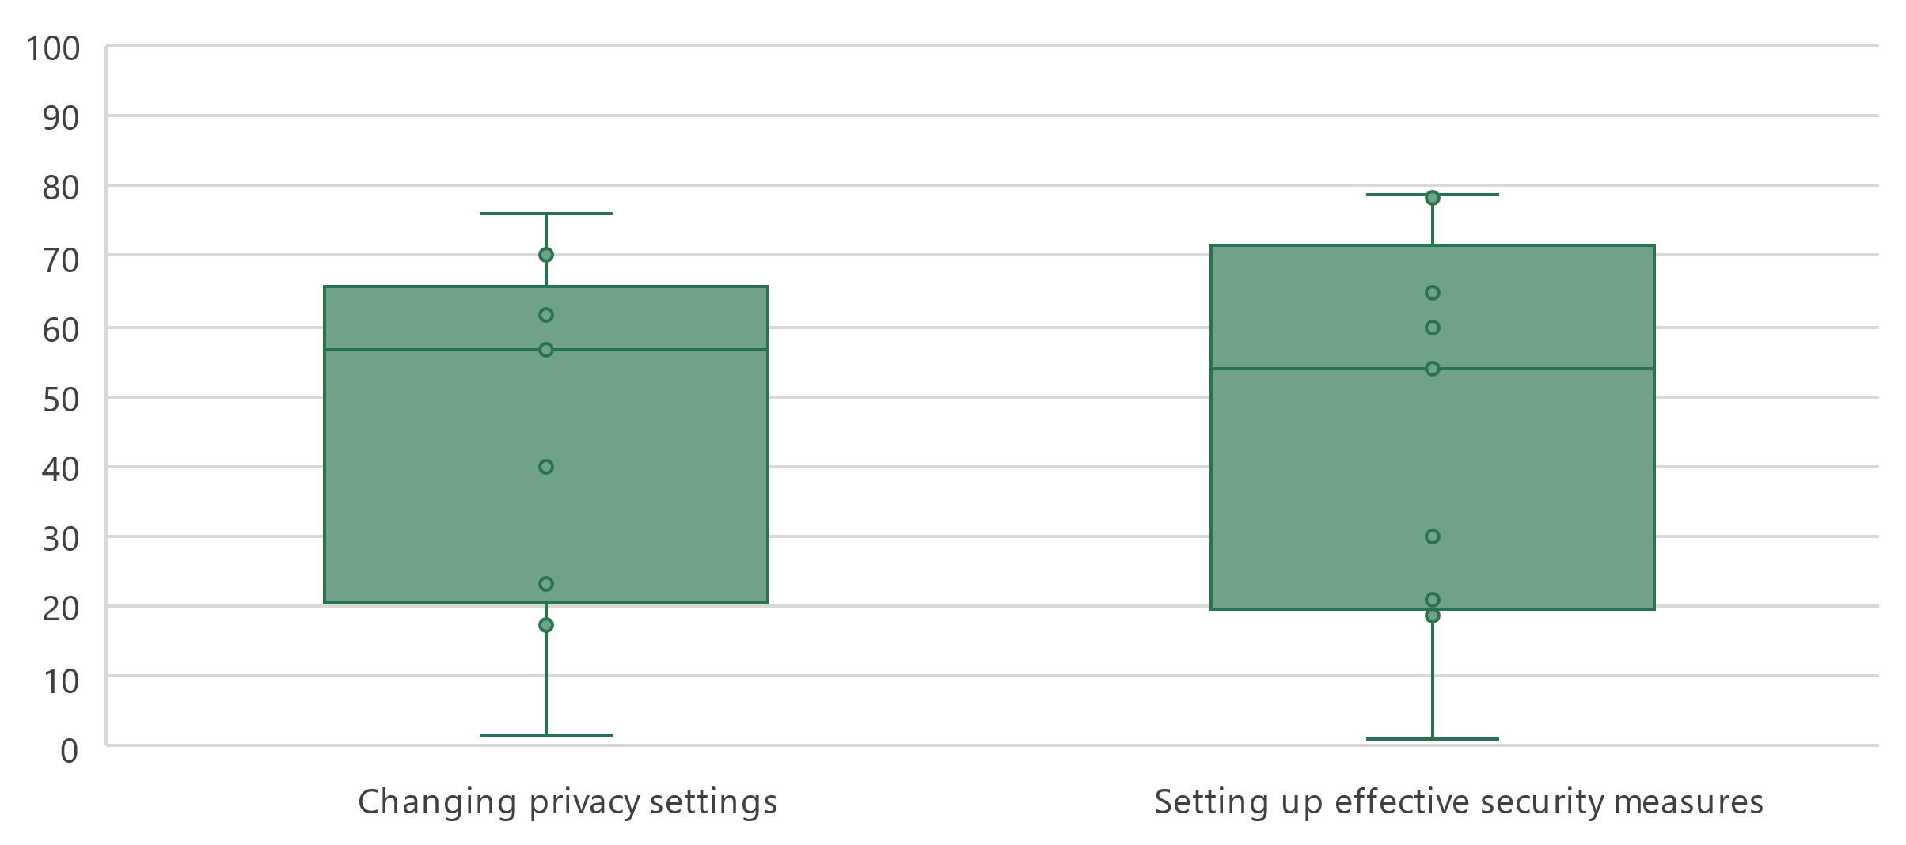

Mettre en place des mesures de sécurité efficaces

Modifier les paramètres de confidentialité

Note: Les boîtes représentent le 25ème centile, la médiane et le 75ème centile des valeurs pour tous les pays. Les lignes inférieure et supérieure indiquent respectivement la valeur minimale et la valeur maximale. L'âge dans le périmètre étudié varie d'un pays à l'autre. Les données des pays concernent l'année 2023 lorsqu'elles sont disponibles et elles ne remontent pas plus loin que 2020. Neuf pays ont fourni des données pour chaque indicateur. On trouvera des informations détaillées, y compris l'intitulé complet des indicateurs, en cliquant [ici](https://www.itu.int/en/ITU-D/Statistics/Documents/facts/rpm_arb_pub_2025_data.xlsx).

Source: UIT

Les deux activités relevant de la catégorie sécurité présentaient des distributions similaires pour tous les pays de la région. Les médianes se situaient respectivement à 57% et 54% pour les activités "Modifier les paramètres de confidentialité de votre dispositif, de votre compte ou de votre application" et "Mettre en place des mesures de sécurité efficaces pour protéger les dispositifs et les comptes".

Pourcentage d'internautes possédant des compétences de résolution  
de problèmes (dernière année disponible)

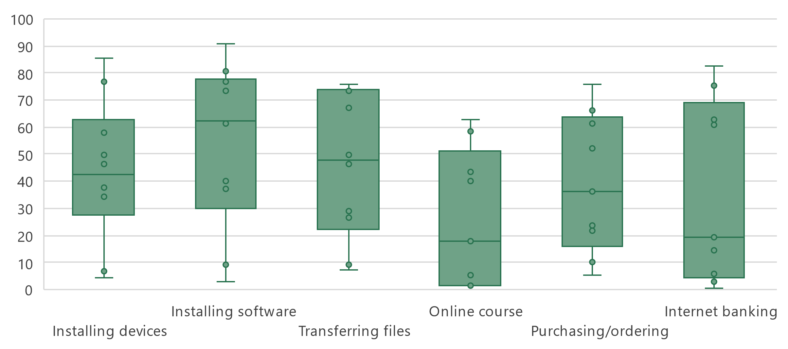

Installer un périphérique

Acheter/commander en ligne

Utiliser des services bancaires en ligne

Suivre un cours en ligne

Transférer des fichiers

Installer un logiciel

Note: Les boîtes représentent le 25ème centile, la médiane et le 75ème centile des valeurs pour tous les pays. Les lignes inférieure et supérieure indiquent respectivement la valeur minimale et la valeur maximale. L'âge dans le périmètre étudié varie d'un pays à l'autre. Les données des pays concernent l'année 2023 lorsqu'elles sont disponibles et elles ne remontent pas plus loin que 2020. Les données disponibles varient de neuf à dix pays suivant l'indicateur. On trouvera des informations détaillées, y compris l'intitulé complet des indicateurs, en cliquant [ici](https://www.itu.int/en/ITU-D/Statistics/Documents/facts/rpm_arb_pub_2025_data.xlsx).

Source: UIT

Concernant ce dernier domaine de compétences, les médianes varient fortement pour la résolution de problèmes, allant de 18% pour "Suivre un cours en ligne" à 62% pour "Trouver, télécharger, installer et configurer un logiciel".

# Recettes et investissements

Le secteur des télécommunications joue un rôle important dans le développement économique, sur lequel il a des effets directs et indirects. S'il est difficile de mesurer les contributions indirectes, des données récentes concernant les recettes et les investissements dévoilent à la fois l'importance de leur contribution directe et les écarts frappants entre pays.

Recettes tirées de tous les services de télécommunication, en millions USD  
et en pourcentage du PIB (dernière année disponible)

Note: Les taux de change annuels moyens ont été appliqués, et les valeurs sont celles de la dernière année disponible, à prix constants de 2023.

Source: UIT, indicateurs de développement mondiaux de la Banque mondiale

On estime à environ 58 milliards USD les recettes totales issues de la vente au détail dans le secteur des services TIC (qui comprend les activités de fourniture de services de télécommunications et de services connexes, par exemple la transmission de messages vocaux, de données, de textes, de son et de vidéo, sur les réseaux filaires, hertziens, par satellite ou d'autre nature)[12] dans les 14 pays de la région arabe, à partir des données de la dernière année disponible depuis 2021. Cela représente en moyenne 4,1 milliards USD par pays d'après les données disponibles, soit globalement 2,4% du PIB de ces pays.

Investissements annuels dans les services de télécommunication,  
en millions USD et pourcentage du PIB

Note: Les données représentées sont les moyennes sur trois ans des points de données disponibles sur la période 2021-2023, afin de corriger les fluctuations annuelles et les absences de données. Les montants des investissements sont en dollars américains constants de 2023.

Source: UIT, indicateurs de développement mondiaux de la Banque mondiale.

Le déploiement des nouvelles technologies de réseau et la modernisation des réseaux existants exige des capitaux importants. En moyenne, les pays de la région arabe pour lesquels il existe des données ont investi annuellement environ 800 millions USD dans le secteur des télécommunications sur la période 2021-2023, ce qui correspond à 0,4% du PIB en valeur médiane[13]. Les projets d'investissement s'échelonnent souvent sur plusieurs années et leurs valeurs fluctuent. En considérant des moyennes mobiles, on peut estimer que le secteur des télécommunications a mobilisé plus de 11 milliards de dollars par an dans les pays pour lesquels on dispose de données. Cette somme se répartit de manière inégale entre les pays de la région, et tant le niveau des dépenses d'investissement que la part du PIB que ces dépenses représentent varient fortement. Les faibles niveaux d'investissement dans les pays où la couverture par les réseaux mobiles présente des lacunes et où la pénétration des services large bande mobiles et fixes est faible sont particulièrement préoccupants, car ils entretiennent les écarts en matière de développement numérique.

# Cybersécurité

*Les États arabes s'engagent de plus en plus en faveur de la cybersécurité*

Une connectivité efficace s'appuie sur des communications sécurisées et dignes de confiance. Avec plus de 5,5 milliards de personnes en ligne aujourd'hui, la cybersécurité ne peut pas être une considération secondaire de l'économie numérique. Construire la cybersécurité nécessite une approche holistique portant sur les aspects juridiques, techniques et organisationnels ainsi que sur le renforcement des capacités et la coopération. Depuis 2015, l'Indice mondial de cybersécurité (GCI) mesure les actions prises par les pays dans ces domaines, dont chacun constitue un pilier de l'Indice GCI. L'Indice GCI correspond à une note sur une échelle de 0 à 100. L'édition de 2024 a montré une amélioration notable de l'engagement des pays en faveur de la cybersécurité: la note moyenne au niveau mondial a en effet atteint 66 sur 100, ce qui représente une hausse de 14 points par rapport à l'édition de 2021. Les États arabes ne font pas exception: ils obtiennent également la note moyenne de 66 sur 100, soit 15 points de plus que lors de l'édition précédente.

Notes attribuées dans le cadre de l'Indice GCI (2017-2024)

Note: Les questions et leur pondération ont été actualisées d'une édition à l'autre, en collaboration avec le Groupe d'experts sur l'Indice GCI, afin de mieux mesurer l'engagement pris par les pays en faveur de la cybersécurité.

Source: UIT

Avec un écart de 93 points entre les pays les plus performants (note maximale de 100) et le pays le moins performant dans le domaine (le Yémen avec une note de 7/100), les résultats obtenus par les États arabes dans le cadre de l'Indice GCI sont très disparates. Tous les groupes de développement sont représentés parmi les pays les mieux notés dans le cadre de l'Indice GCI, ce qui indique que le niveau de développement n'est pas un indicateur fiable des efforts en matière de cybersécurité. Cependant, les pays les moins avancés de la région arabe figurent dans le bas du classement. Plusieurs États arabes ont déployé des efforts en vue d'améliorer la qualité de leurs engagements, notamment en procédant à des audits approfondis, en adaptant les activités de sensibilisation à la cybersécurité et en proposant diverses actions éducatives. Les pays arabes d'Afrique du Nord ont par exemple mis en place de nombreuses mesures juridiques, mais présentent des lacunes dans d'autres domaines.

Notes globales et par pilier de l'Indice GCI (2024)

* L'État de Palestine n'est pas un État Membre de l'UIT; le statut de l'État de Palestine à l'UIT est défini dans la Résolution 99 (Rév. Dubaï, 2018) de la Conférence de plénipotentiaires.

Note: La note globale de l'Indice CGI est égale à la somme des notes individuelles obtenues pour chacune des cinq composantes.

Source: UIT

Le pilier technique de l'indice GCI évalue l'efficacité des mécanismes nationaux et des structures institutionnelles dans la détection, la prévention, le traitement et l'atténuation des cybermenaces et des incidents. Les équipes d'intervention en cas d'incident informatique (équipes CIRT), chargées de la protection contre les incidents liés à la cybersécurité, de la détection et de la réponse à ces incidents, peuvent renforcer la capacité des pays à gérer les incidents de cybersécurité. Bien que la quasi-totalité des pays de la région arabe aient mis sur pied des équipes CIRT au niveau national, il est nécessaire de renforcer l'appui, en particulier dans les pays les moins avancés. Sur les six pays les moins avancés de la région arabe, un seul possède une équipe CIRT et des équipes sont en cours de déploiement dans trois autres.

La protection en ligne des enfants regroupe les stratégies et initiatives conçues pour protéger les enfants contre les dangers ou l'exploitation en ligne. Il s'agit notamment de veiller à ce que les enfants utilisent des logiciels et des outils de filtrage adaptés à leur âge, et de sensibiliser les parents et les enfants à la sécurité en ligne. La protection en ligne des enfants est évaluée au moyen de questions relevant de trois piliers: cadre juridique, mesures organisationnelles et mesures de renforcement des capacités. Au total, 164 pays ont indiqué avoir mis en place des mesures juridiques pour la sécurité en ligne des enfants dans l'édition de 2024 de l'Indice GCI, contre 130 pays dans l'édition précédente. Ces mesures s'inscrivaient parfois dans le cadre d'autres règles, règlements et lois matérielles, par exemple en matière de criminalité en ligne ou d'exploitation sexuelle. Bien que les États arabes se distinguent par leurs efforts de protection en ligne des enfants, les pays les moins avancés de la région ont besoin d'un appui plus ciblé pour élaborer leurs stratégies dans ce domaine. Parmi les six pays les moins avancés de la région, un seul a mis en place une stratégie de protection en ligne des enfants.

Enfin, pour combler le manque de professionnels de la cybersécurité, les pays développent de plus en plus les compétences en cybersécurité au sein de leur population. Malgré l'existence de diplômes universitaires axés sur la cybersécurité dans les pays arabes, des progrès peuvent être faits au niveau de l'enseignement secondaire: seuls huit pays ont inscrit ce sujet dans les programmes scolaires.

# Gestion des déchets d'équipements électriques et électroniques

À l'heure où les pays cherchent à exploiter la technologie pour stimuler la croissance économique et atteindre leurs objectifs prioritaires de développement, il est de plus en plus urgent de résoudre la question des déchets d'équipements électriques et électroniques (DEEE). Le renforcement des politiques et de la réglementation en matière de gestion des DEEE est primordial pour garantir la durabilité environnementale, soutenir les pratiques de l'économie circulaire et progresser vers la réalisation des objectifs de développement durable (ODD).

Déchets d'équipements électriques et électroniques produits, en millions de kg (2022)

* L'État de Palestine n'est pas un État Membre de l'UIT; le statut de l'État de Palestine à l'UIT est défini dans la Résolution 99 (Rév. Dubaï, 2018) de la Conférence de plénipotentiaires.

Source: UIT et UNITAR, Rapport [Global E-waste Monitor 2024](https://www.itu.int/hub/publication/d-gen-e_waste-01-2024/)

Il ressort du rapport [Global E-waste Monitor 2024](https://www.itu.int/en/ITU-D/Environment/Pages/Publications/The-Global-E-waste-Monitor-2024.aspx) qu'en 2022, les États arabes ont produit environ 3 081 millions de kg de DEEE, soit presque 5% du volume mondial (62 milliards de kg). Toutefois, les disparités sont importantes dans la région. Avec une production respective de 692 millions de kg et 617 millions de kg, l'Égypte et l'Arabie saoudite font partie des plus gros producteurs de déchets de la région et représentent ensemble plus de 40% de la quantité totale de déchets d'équipements électriques et électroniques de la région. À l'inverse, des plus petits pays tels que les Comores et Djibouti ont produit ensemble près de 3 millions de kg de déchets, soit moins de 0,1% de la production totale. Cette variation importante s'explique par les différences de taille de la population, de développement économique et d'adoption des technologies dans la région.

Déchets d'équipements électriques et électroniques produits par habitant, en kg (2022)

* L'État de Palestine n'est pas un État Membre de l'UIT; le statut de l'État de Palestine à l'UIT est défini dans la Résolution 99 (Rév. Dubaï, 2018) de la Conférence de plénipotentiaires.

Source: UIT et UNITAR, Rapport [Global E-waste Monitor 2024](https://www.itu.int/hub/publication/d-gen-e_waste-01-2024/)

L'examen de la production de déchets d'équipements électriques et électroniques par habitant permet de pousser l'analyse de tendances dans ce domaine. Considérés collectivement, les États arabes dépassent la moyenne mondiale de 7,8 kg de DEEE par habitant, mais les écarts entre les pays sont considérables. La moyenne régionale (6,6 kg par habitant) témoigne d'un paysage varié, dans lequel le chiffre global est tiré vers le haut par les nations à revenu élevé. Ainsi, les Émirats arabes unis se distinguent avec la production par habitant la plus élevée (18,9 kg), plus du double de la moyenne mondiale. De même, les chiffres sont élevés pour Bahreïn et le Qatar, dont la production respective de 17,8 kg et 16,2 kg de DEEE par habitant coïncide avec leur statut économique et l'accès généralisé aux technologies numériques avancées. À l'inverse, les pays à faible revenu tels que la Somalie et le Yémen produisent beaucoup moins de DEEE par habitant, à peine 0,5 kg et 1,5 kg, respectivement. Entre ces deux extrêmes, des contributeurs comme l'Algérie (7,5 kg) et la Tunisie (6,9 kg) se situent plus près de la moyenne mondiale.

Malgré ces chiffres élevés, à peine 0,2% (7,3 millions de kg) des déchets d'équipements électriques et électroniques apparaît comme étant collecté et recyclé correctement – un chiffre largement en‑dessous de la moyenne mondiale de 22,3%. Seuls quatre pays (Liban, Jordanie, Qatar et Émirats arabes unis) indiquent avoir mis en place des filières officielles de collecte et de recyclage. On notera que les Émirats arabes unis indiquent avoir recyclé 5,4 millions de kg de DEEE. En revanche, un grand nombre de pays de la région, y compris les pays fortement producteurs de déchets de ce type tels que l'Égypte et l'Arabie saoudite (dont la production combinée dépasse les 1 200 millions de kg), ne disposent pas d'une véritable activité de recyclage organisée.

Politiques et règlementation en matière de déchets d'équipements  
électriques et électroniques (2022)

|  |  |  |  |  |
| --- | --- | --- | --- | --- |
|  | Politique, loi ou règlement national sur les DEEE | Cadre de responsabilité élargie du producteur (REP) concernant les DEEE | Objectifs de collecte | Objectifs de recyclage |
| Algérie | Non | Non | Non | Non |
| Bahreïn | Oui | Non | Non | Non |
| Comores | Non | Non | Non | Non |
| Djibouti | Non | Non | Non | Non |
| Égypte | Oui | Oui | Non | Non |
| Iraq | Non | Non | Non | Non |
| Jordanie | Oui | Non | Non | Non |
| Koweït | Non | Non | Non | Non |
| Liban | Non | Non | Non | Non |
| Libye | Non | Non | Non | Non |
| Mauritanie | Non | Non | Non | Non |
| Maroc | Non | Non | Non | Non |
| Oman | Non | Non | Non | Non |
| Palestine* | s.o. | s.o. | s.o. | s.o. |
| Qatar | Non | Non | Non | Non |
| Arabie saoudite | Non | Non | Non | Non |
| Somalie | Non | Non | Non | Non |
| Soudan | Non | Non | Non | Non |
| Syrie | Non | Non | Non | Non |
| Tunisie | Non | Non | Non | Non |
| Émirats arabes unis | Oui | Oui | Non | Non |
| Yémen | Non | Non | Non | Non |

* L'État de Palestine n'est pas un État Membre de l'UIT; le statut de l'État de Palestine à l'UIT est défini dans la Résolution 99 (Rév. Dubaï, 2018) de la Conférence de plénipotentiaires.

Source: UIT et UNITAR, Rapport [Global E-waste Monitor 2024](https://www.itu.int/hub/publication/d-gen-e_waste-01-2024/)

Le manque de politiques globales de gestion des déchets d'équipements électriques et électroniques reste un défi majeur dans les États arabes, dans laquelle seul un petit nombre de pays ont mis en place une législation nationale concernant ces déchets et des cadres de responsabilité élargie du producteur (REP). Au niveau mondial, 42% des pays (81 sur 193) ont adopté des politiques, des législations ou des réglementations nationales en matière de déchets d'équipements électriques et électroniques. À contrario, seuls quatre États arabes (Bahreïn, Égypte, Jordanie et Émirats arabes unis) disposent d'une politique, d'une législation ou d'une réglementation nationale en matière de DEEE, ce qui ne représente que 18% de la région.

De plus, seuls deux pays de la région arabe (l'Égypte et les Émirats arabes unis) ont mis en place un cadre REP pour les déchets d'équipements électriques et électroniques, alors qu'il s'agit d'un dispositif essentiel pour mettre les fabricants face à leurs responsabilité sur la totalité du cycle de vie de leurs produits. Ce chiffre est bien en-deçà de la moyenne mondiale: 67 des 81 pays dotés d'une législation ou de politiques nationales en matière de déchets d'équipements électriques et électroniques ont mis en place des cadres REP. L'absence de tels dispositifs dans la plupart des États arabes exacerbe les défis posés par ces déchets dans la région et contribue à perpétuer des pratiques informelles nocives tant pour l'environnement que pour la santé publique.

L'absence d'objectifs officiels de collecte et de recyclage inscrits dans la loi peut considérablement ralentir les progrès. Au niveau mondial, les pays qui ont mis en place un instrument politique ou juridique contenant des objectifs de collecte ont en moyenne un taux de collecte de 35%, bien au‑dessus de la moyenne mondiale (22%). Quant aux États arabes, qui ne disposent que d'une politique, d'une législation ou d'une réglementation limitée, ils éprouveront des difficultés à atteindre les objectifs de recyclage les plus modestes. Sans de telles politiques, la région risque de passer à côté de chances décisives de progresser vers une économie circulaire et réduire son empreinte environnementale.

# Disparités régionales

*Les moyennes régionales masquent des disparités importantes parmi les États arabes en ce qui concerne la connectivité*

Les États arabes diffèrent à bien des égards, notamment en termes de niveaux de revenus (le RNB par habitant du pays le plus riche est 100 fois plus élevé que celui du plus pauvre), de taux d'urbanisation (de 30% à 100%) et de population (de moins d'un million à plus de 100 millions d'habitants).

Au vu de ces différences, il peut être utile de regrouper les nations arabes en fonction des indicateurs suivants: utilisation d'Internet, possession d'un téléphone mobile, nombre d'abonnements au large bande fixe et mobile, accessibilité financière du large bande mobile et fixe d'entrée de gamme et parité hommes-femmes. De cette "analyse par grappes" se dégagent trois groupes distincts[14], dont les membres présentent des profils similaires au regard des TIC.

Le premier groupe, qui comprend l'Algérie, Bahreïn, l'Égypte, le Koweït, la Libye, le Maroc, Oman, le Qatar, l'Arabie saoudite, la Tunisie et les Émirats arabes unis, se caractérise par des taux de possession et d'utilisation des TIC au-dessus de la moyenne mondiale. L'accessibilité financière du large bande fixe reste toutefois un défi dans ce groupe, car le coût médian d'un accès d'entrée de gamme est au-dessus de l'objectif de 2% ou moins du RNB mensuel par habitant fixé par la Commission sur le large bande.

Les pays qui composent le deuxième groupe (Iraq, Jordanie, Liban et État de Palestine), présentent également des taux de possession et d'utilisation des TIC au-dessus de la moyenne mondiale, mais d'autres indicateurs mettent en évidence des difficultés persistantes. Les taux d'abonnement sont sensiblement plus faibles que dans le premier groupe et la connectivité est également plus onéreuse, avec des coûts médians des accès d'entrée de gamme au large bande fixe ou mobile au‑dessus de l'objectif établi par la Commission sur le large bande. En outre, l'écart entre les hommes et les femmes pour ce qui est de l'utilisation de l'Internet est bien plus prononcé que dans le premier groupe, malgré des niveaux généraux élevés d'utilisation d'Internet.

Le troisième groupe, qui comprend les Comores, Djibouti, la Mauritanie, le Soudan, la République arabe syrienne et le Yémen, se distingue des deux premiers par des taux de possession et d'utilisation des TIC bien plus bas que les moyennes mondiales, et par des notes inférieures dans le domaine de l'accessibilité financière et du nombre d'abonnements. Dans ce groupe, seuls 39% de la population en moyenne utilise l'Internet, soit moins de la moitié du chiffre moyen des deux autres groupes, tandis qu'un abonnement au large bande mobile pour les données uniquement y coûte l'équivalent de plus de 5% du RNB mensuel par habitant. Les faibles résultats pour ces indicateurs reflètent les problèmes de développement que connaissent ces pays, qui tous à l'exception de la République arabe syrienne sont classés parmi les pays les moins avancés. Enfin la Somalie, également classée parmi les pays les moins avancés, forme un groupe à part entière en raison des faibles taux de possession et d'utilisation des TIC, de l'écart important entre les hommes et les femmes et du manque de services large bande accessibles financièrement.

La diversité de ces groupes de pays souligne la nécessité de concevoir des approches sur mesure pour parvenir à une connectivité universelle et efficace.

Valeurs moyennes des indicateurs fondamentaux des TIC  
par groupes d'États arabes de profil similaire (2022)

|  |  |  |  |  |
| --- | --- | --- | --- | --- |
|  | Groupe | | |  |
| Indicateur (unités) | 1  (11 États arabes) | 2  (4 États arabes) | 3  (6 États arabes) | Moyenne mondiale |
| **Pourcentage d'internautes** (%) | **90,3** | **87,0** | **38,9** | **63,7** |
| **Parité hommes-femmes dans l'utilisation de l'Internet**  (écart relatif) | **0,97** | **0,71** | **0,67** | **0,88** |
| **Proportion de particuliers possédant un téléphone mobile** (%) | **95,8** | **81,6** | **59,5** | **77,7** |
| **Abonnements au large bande mobile** (pour 100 habitants) | **125,4** | **55,4** | **43,4** | **85,9** |
| **Abonnements au large bande fixe** (pour 100 habitants) | **15,2** | **9,2** | **1,7** | **17,7** |
| **Prix du large bande mobile pour les données uniquement** (en % du RNB par habitant) | **2,8** | **6,6** | **19,2** | **1,5** |
| **Prix du large bande fixe** (en % du RNB par habitant) | **0,8** | **2,8** | **5,3** | **3,2** |

Note: Les moyennes par groupe tiennent compte des estimations non publiées. Les médianes par groupe indiquées pour les prix du large bande mobile pour les données uniquement et du large bande fixe sont exprimées en pourcentage du RNB par habitant.

Source: UIT

# Panorama de la disponibilité des données dans les États arabes

Les données jouent un rôle central dans l'établissement d'une connexion universelle et efficace. Des données fiables et d'actualité permettent aux décideurs de faire apparaître les besoins, de fixer les priorités, de concevoir des interventions efficaces, de suivre les progrès et de mesure les effets. Investir dans les données génère des gains substantiels en permettant une meilleure prise de décision et des interventions plus efficaces.

L'importance des données dans l'exécution du Plan d'action de Kigali a été reconnue par le Groupe consultatif pour le développement des télécommunications du BDT, qui a adopté cinq indicateurs fondamentaux de performance (IFP) afin de suivre dans quelle mesure les États Membres envoient des données d'actualité sur les TIC à l'UIT, y compris des IFP concernant la soumission de données sur les compétences dans le domaine des TIC et de données sur l'utilisation d'Internet ventilées par emplacement géographique et par sexe.

La disponibilité et la qualité des statistiques relatives aux TIC varient parmi les États arabes. Les données administratives, habituellement collectées par les autorités de régulation nationales ou les ministères concernés, sont généralement accessibles. La disponibilité d'un ensemble de base de 14 indicateurs relatifs aux TIC (données administratives) est supérieure à 75% pour 15 des 22 États arabes sur la période 2022-2023. La disponibilité est de 100% pour 12 pays.

Disponibilité des indicateurs relatifs à la collecte de données administratives  
dans le domaine des TIC, en pourcentage (2022-2023)

* L'État de Palestine n'est pas un État Membre de l'UIT; le statut de l'État de Palestine à l'UIT est défini dans la Résolution 99 (Rév. Dubaï, 2018) de la Conférence de plénipotentiaires.

Note: Un indicateur est considéré comme disponible si une valeur au moins est disponible pour la période 2022-2023. Évaluation fondée sur l'ensemble suivant: abonnements actifs au large bande mobile et au large bande fixe (nombre total et par classe de débit: de 256 Kbit/s à 2 Mbit/s, de 2 Mbit/s à 10 Mbit/s et au-dessus de 10 Mbit/s), couverture des réseaux mobiles en fonction de la technologie: 2G au moins, 3G, LTE/WiMAX, 5G), trafic Internet total sur le large bande fixe, trafic Internet total sur le large bande mobile à l'intérieur du pays, utilisation de la largeur de bande internationale, recettes totales tirées des télécommunications et investissements dans les services de télécommunication.

Source: UIT

À l'opposé, les données concernant l'accès aux TIC et leur utilisation par les ménages et les particuliers, qui résultent habituellement d'enquêtes auprès des ménages, sont peu nombreuses. Seuls 11 États arabes ont fourni au moins une fois des données sur les indicateurs relatifs à l'utilisation des TIC par les ménages pendant la période 2022-2023. Six pays n'ont jamais fourni aucune donnée.

Dernière année de soumission de données sur les TIC issues d'enquêtes  
auprès des ménages, par caractéristique socio-économique

|  |  |  |  |  |  |  |  |
| --- | --- | --- | --- | --- | --- | --- | --- |
| Pays | Général | Sexe | Urbain/Rural | Composition du ménage | Âge | Niveau d'éducation | Situation au regard de l'emploi |
| Algérie | 2018 | 2018 | 2018 | 2018 | 2018 | 2018 | 2018 |
| Bahreïn | 2023 | 2023 | 2018 |  | 2022 | 2008 | 2008 |
| Comores |  |  |  |  |  |  |  |
| Djibouti | 2017 | 2017 |  |  |  |  |  |
| Égypte | 2022 | 2022 | 2022 | 2022 | 2022 | 2022 | 2022 |
| Iraq | 2022 | 2022 | 2022 | 2022 | 2022 | 2022 |  |
| Jordanie | 2022 | 2021 |  |  |  |  |  |
| Koweït | 2023 | 2023 |  | 2021 | 2023 |  |  |
| Liban | 2005 | 2005 |  |  | 2005 |  |  |
| Libye |  |  |  |  |  |  |  |
| Mauritanie |  |  |  |  |  |  |  |
| Maroc | 2022 | 2021 | 2021 |  | 2021 |  |  |
| Oman | 2023 | 2020 | 2016 | 2016 | 2020 | 2020 | 2020 |
| Qatar | 2020 | 2020 | 2020 | 2020 | 2020 | 2020 | 2020 |
| Arabie saoudite | 2023 | 2023 |  |  | 2017 | 2017 | 2017 |
| Somalie |  |  |  |  |  |  |  |
| République arabe syrienne |  |  |  |  |  |  |  |
| État de Palestine* | 2023 | 2023 | 2019 | 2019 | 2019 | 2019 | 2019 |
| Soudan | 2016 | 2016 | 2008 |  |  |  |  |
| Tunisie | 2023 | 2019 |  |  |  |  |  |
| Émirats arabes unis | 2023 | 2023 |  |  | 2022 | 2017 |  |
| Yémen |  |  |  |  |  |  |  |

* L'État de Palestine n'est pas un État Membre de l'UIT; le statut de l'État de Palestine à l'UIT est défini dans la Résolution 99 (Rév. Dubaï, 2018) de la Conférence de plénipotentiaires.

Source: UIT

Le problème est encore plus aigu si l'on considère que les données ventilées par attributs socio‑économiques ne sont souvent pas disponibles. L'Égypte est le seul pays de la région des États arabes à avoir fourni des données récentes (année 2022 ou postérieure) pour les six attributs concernés. Sept pays ont soumis des données récentes pour au moins un attribut.

De plus, lorsque des données sont disponibles, leur qualité peut être affectée par des plans d'échantillonnage mal conçus, des méthodes de collecte inadéquates ou des taux de réponse faibles. De tels défauts peuvent produire des résultats trompeurs susceptibles de donner lieu à des politiques peu judicieuses. Par exemple, une surestimation des compétences dans le domaine des TIC pourrait amener des décideurs à mettre fin à des actions de formation de populations le nécessitant. Pour remédier à cela, il est nécessaire d'adopter une approche ciblant à la fois les producteurs et les utilisateurs des données. Grâce à des efforts continus de renforcement des capacités, d'assistance technique et de sensibilisation, l'UIT cherche à améliorer la disponibilité et la qualité des données sur les TIC dans le monde.

**Partie 2: BDT4Impact: Études de cas réalisées dans les États arabes**

# Plusieurs records battus lors de cyberexercices (Émirats arabes unis)

Les excellents résultats obtenus par l'UIT et le Conseil des Émirats arabes unis sur la cybersécurité (CSC) lors des cyberexercices ont été salués.

Les [cyberexercices](https://www.itu.int/en/itu-d/cybersecurity/pages/cyberdrills.aspx) simulent des cyberattaques et des incidents informatiques afin de tester les capacités de réaction des organisations en matière de cybersécurité et renforcer ainsi leur cyberrésilience. Ils présentent des stratégies et des innovations novatrices dans le domaine de la cybersécurité et soulignent la nécessité d'améliorer les réponses coordonnées pour relever les défis de la cybersécurité.

Cinq records du monde ont été enregistrés dans le livre Guinness des records au cours de la 11ème Semaine de la cybersécurité pour la région des États arabes, qui s'est tenue en octobre 2023 à Abu Dhabi (Émirats arabes unis).

Les records ont été décernés dans les domaines suivants:

• Plus grand cyberexercice.

• Plus grand nombre de nationalités représentées lors d'une séance de sensibilisation à la cybersécurité.

• Plus grand modèle de simulation de menaces visant les cybervilles.

• Plus grand nombre de nationalités représentées lors d'un cyberexercice.

• Plus grand modèle de simulation de menaces visant les cybervilles (en nombre de dispositifs).

Les deux organisations ont battu de nouveaux records lors du Cyberexercice mondial de 2024 organisé pendant la Gulf Information Security Expo and Conference (GISEC) Global 2024 qui s'est tenue en avril 2024 à Dubaï (Émirats arabes unis) et se sont vu décerner trois certificats du livre Guinness des records pour les records suivants:

• Plus grand nombre de nationalités représentées lors d'une formation à la cybersécurité sous forme de jeu.

• Plus grand nombre de nationalités représentées lors d'une séance de sensibilisation à l'Internet des objets (IoT).

• Plus grand nombre de participants à une séance de sensibilisation à l'Internet des objets (IoT).

# Transformation des services publics (Djibouti)

Dans le cadre des efforts menés en vue de doter le monde des moyens nécessaires pour préparer l'avenir numérique, des parties prenantes importantes se sont réunies en 2024 à Djibouti afin d'élaborer des feuilles de route pour la mise en œuvre et présenter des prototypes de solutions numériques pour des services publics en ligne et un cyberguichet des permis de construire.

L'initiative portant sur les services publics en ligne ("cybercabinet") devrait améliorer la prise de décisions, la transparence et l'efficacité de l'administration. La numérisation des permis de construire grâce à un cyberguichet permettra de simplifier la procédure de délivrance des permis, en la rendant plus transparente et en encourageant l'investissement dans les infrastructures.

À Djibouti, l'initiative [GovStack](https://www.govstack.global/) lancée par l'UIT, le Ministère des Affaires étrangères de la République d'Estonie, le Deutsche Gesellschaft für Internationale Zusammenarbeit (GIZ) et la Digital Impact Alliance (DIAL) porte principalement sur trois domaines: stratégie et feuille de route pour des services public numériques; conception des services d'un cas d'utilisation de services publics en ligne; et renforcement des capacités.

En tirant parti de l'approche modulaire proposée par GovStack, le gouvernement de Djibouti entend progresser dans sa transformation numérique et révolutionner ses systèmes de gouvernance et de fourniture de services.

# Stimulation de la croissance et du périmètre des start-up dans les États arabes

Les entrepreneurs dans la région arabe bénéficient de nouvelles possibilités de nouer des relations et de se développer dans d'autres pays de la région grâce à un programme d'"atterrissage en douceur", lancé dans le cadre du projet d'assistance au Réseau arabe des technoparcs et pépinières d'entreprise mené par le [Réseau arabe de l'innovation et de l'entrepreneuriat (AIEN)](https://www.itu.int/itu-d/sites/digital-impact-unlocked/arab-innovation-and-entrepreneurship-network-aien-promotes-cooperation-and-the-sharing-of-cross-expertise-between-start-ups/).

Ce programme a soutenu la croissance et l'expansion à l'international de start-up en phase de démarrage et de petites et moyennes entreprises (PME) déjà en activité. Il a mis à leur disposition une plate-forme qui leur a donné la possibilité d'explorer des écosystèmes commerciaux et des réseaux d'affaires dans divers pays arabes, de comparer leurs modèles d'affaires au-delà des frontières et de s'ouvrir des possibilités de partenariats. Il a permis aux start-up de bénéficier de conseils juridiques et commerciaux dispensés par des incubateurs partenaires, qui ont joué un rôle essentiel pour guider les entrepreneurs et les aider à se structurer pendant leur phase d'expansion.

Ce programme d'"atterrissage en douceur" est une initiative pionnière en matière de coopération panarabe, qui ouvre la voie à la fourniture de ces services essentiels aux jeunes pousses de la région.

# Renforcement des capacités et formation de formateurs spécialisés (Jordanie)

Pensés pour les ingénieurs en télécommunications, les cadres et les équipes travaillant dans les domaines de la gestion du spectre (SM) et de la qualité de service (QoS), le [programme de formation à la qualité de service et le programme de formation à la gestion du spectre](https://academy.itu.int/training-courses/full-catalogue/training-trainers-quality-services-training-programme-qostp-and-spectrum-management-training-program) ont été dispensés par la Commission jordanienne de régulation des télécommunications à Amman (Jordanie). Les participants à ces programmes ont acquis les connaissances et les compétences nécessaires pour combler de manière efficace le manque de connaissances en matière de qualité de service et de gestion du spectre et faire progresser la formation dans ces domaines dans leurs pays respectifs.

La qualité de service devient un sujet réglementaire de premier plan, étroitement lié aux droits et à la protection des consommateurs; par ailleurs, une gestion du spectre efficace et efficiente dépend de plusieurs variables, notamment de considérations politiques, économiques et techniques. En donnant aux formateurs techniques spécialisés un accès à des matériels didactiques d'excellente qualité, on contribue à l'acquisition des capacités humaines et institutionnelles nécessaires dans ces deux domaines essentiels.

La formation portait sur des thèmes fondamentaux tels que la mesure et la surveillance des réseaux évolués, la compréhension des mesures et des politiques de qualité de service, et elle a renforcé les connaissances spécialisées des participants. Le programme comportait également des modules sur la gestion et le contrôle du spectre, y compris les aspects juridiques et réglementaires, et sur l'utilisation d'outils économiques et commerciaux de gestion du spectre.

# Élaboration de plans nationaux pour les télécommunications d'urgence dans les États arabes

Il est primordial d'assurer la circulation rapide des informations avant, pendant et après une catastrophe, afin de prendre des décisions efficaces et d'intervenir rapidement en cas d'urgence.

Le Bureau régional de l'UIT pour les États arabes a aidé Djibouti, les Comores, l'Iraq et la Somalie à élaborer et mettre en œuvre leurs [plans nationaux pour les télécommunications d'urgence](https://www.itu.int/en/ITU-D/Emergency-Telecommunications/Pages/NETPs.aspx) (NEPT). Ces plans ont été établis sous leur forme finale et présentés aux pays au cours d'ateliers NETP.

Tout au long de l'élaboration de ces plans, un ensemble de mesures visant à créer, améliorer et actualiser des plans nationaux d'urgence a été partagé, ainsi que des recommandations visant à améliorer la coopération et les actions à entreprendre au niveau international pour créer des services de télécommunication résilients. La nécessité de mettre au point des systèmes d'alerte avancée a également été soulignée.

Aux Comores, l'atelier a porté principalement sur les interventions d'urgence, l'échange de connaissances et la collaboration afin de renforcer les capacités en matière de télécommunications d'urgence.

Les plans NETP définissent une stratégie visant à assurer la disponibilité des communications pendant les phases de planification, de préparation, d'intervention et de récupération en cas de catastrophe, en encourageant la collaboration à tous les niveaux de l'administration, entre organisations publiques et privées et au sein des communautés vulnérables.

En élaborant des plans NETP, les pays préparent un cadre efficace de déploiement des communications d'urgence à chaque phase de la gestion des risques de catastrophe– et le mettent en place.

# Mise en œuvre de l'initiative Partner2Connect (Égypte)

L'initiative "Vivre décemment" menée par le gouvernement égyptien produit des effets durables sur les communautés rurales et transforme les vies grâce au numérique.

S'appuyant sur une approche coordonnée qui intègre des services publics essentiels tels que le logement, les infrastructures et l'éducation, ce programme accélère le développement des zones rurales en renforçant la résilience globale et la durabilité des communautés rurales.

Les programmes pédagogiques des enseignants se sont améliorés grâce à des connexions Internet rapides et à des possibilités de renforcement des capacités numériques. Les femmes des communautés locales ont de nouvelles opportunités d'emploi, leur permettant de soutenir financièrement leurs familles tout en les autonomisant au sein de leur communauté.

La mise en œuvre de cette initiative repose sur quatre piliers:

1) Construire un réseau d'infrastructure à fibre optique afin de connecter ceux qui ne le sont pas encore et ouvrir la voie à la transformation numérique de la société.

2) Développer une infrastructure de mâts pour les réseaux mobiles destinée à offrir une couverture large bande mobile résiliente, et ainsi donner accès aux services de donnée et de téléphonie Internet.

3) Renforcer les moyens des bureaux de poste afin de favoriser l'inclusion numérique et financière.

4) Promouvoir la maîtrise des outils numériques en vue d'autonomiser les communautés grâce à des programmes de renforcement des capacités dans le domaine des TIC et sensibiliser davantage la population aux avantages de l'économie numérique d'aujourd'hui.

Cette initiative est le fruit de l'engagement pris par le Ministère des communications et des technologies de l'information de l'Égypte de développer l'infrastructure des télécommunications de plus de 4 500 villages en zone rurale, au titre de la coalition Partner2Connect.

Annexe: Sources des données

Afin d'économiser de l'espace, d'améliorer la lisibilité et de garantir que les informations sont à jour, toutes les données présentées dans ce document peuvent être téléchargées sous forme de fichiers Excel. Les données nationales ont été extraites du [centre de données de l'UIT](https://datahub.itu.int/) le 30 novembre 2024 et correspondent aux données publiées en juillet 2024. Les estimations aux niveaux mondial et régional proviennent du Rapport [Faits et chiffres 2024](https://www.itu.int/itu-d/reports/statistics/facts-figures-2024/).

• [Données nationales](https://www.itu.int/en/ITU-D/Statistics/Documents/facts/rpm_arb_pub_2025_data.xlsx) organisées sous la forme d'onglets correspondant aux sections du présent document (URL: [https://www.itu.int/en/ITU-D/Statistics/Documents/facts/  
rpm_arb_pub_2025_data.xlsx](https://www.itu.int/en/ITU-D/Statistics/Documents/facts/rpm_arb_pub_2025_data.xlsx))

• [Estimations aux niveau mondial et régional](https://www.itu.int/en/ITU-D/Statistics/Documents/facts/ITU_regional_global_Key_ICT_indicator_aggregates_Nov_2024.xlsx)   
(URL: [https://www.itu.int/en/ITU-D/Statistics/Documents/facts/  
ITU_regional_global_Key_ICT_indicator_aggregates_Nov_2024.xlsx](https://www.itu.int/en/ITU-D/Statistics/Documents/facts/ITU_regional_global_Key_ICT_indicator_aggregates_Nov_2024.xlsx))

______________

1. En décembre 2024, la région des États arabes telle que définie par l'UIT regroupe les 22 pays suivants: Algérie, Arabie saoudite, Bahreïn, Comores, Djibouti, Égypte, Émirats arabes unis, Iraq, Jordanie, Koweït, Liban, Libye, Maroc, Mauritanie, Oman, État de Palestine, Qatar, République arabe syrienne, Somalie, Soudan, Tunisie et Yémen.
2. UIT, Outil de suivi réglementaire des TIC, [gen5.digital](https://gen5.digital/).
3. UIT, Critères de référence pour la réglementation de cinquième génération 2023, [gen5.digital](https://gen5.digital/).
4. Idem.
5. Idem.
6. UIT, Rapport Global Digital Regulatory Outlook, 2023.
7. UIT, Critères de référence pour la réglementation collaborative de cinquième génération 2023: Tendances mondiales et régionales.
8. Dans le présent document, les pays apparaissent par ordre alphabétique de l'anglais dans les figures qui présentent des données économiques nationales. Les points de données ne figurent dans les graphiques que s'ils concernent l'année 2020 ou ultérieure; sinon la mention "not available" (non disponible ou N/A) apparaît. En outre, des points de donnée apparaissent pour l'année 2018 lorsque la valeur existe. Les données ont été extraites du [Centre de données de l'UIT](https://datahub.itu.int/) le 30 novembre 2024, sur la base des données publiées à la fin du mois de juillet 2024. Les données nationales étant disponibles au mieux pour l'année 2023, la moyenne régionale de 2023 tirée de l'édition 2024 du Rapport [Faits et chiffres](https://www.itu.int/itu-d/reports/statistics/facts-figures-2024/) est également indiquée, à des fins de comparaison. En raison des contraintes d'espace, les noms courts ont été utilisés pour les pays suivants: État de Palestine (Palestine), République arabe syrienne (Syrie) et Émirats arabes unis (EAU).
9. On obtient la note de parité en divisant la proportion des femmes qui utilisent l'Internet par la proportion d'hommes qui utilisent l'Internet. Une valeur inférieure à 1 indique que les hommes sont plus susceptibles d'utiliser Internet que les femmes (et inversement lorsque la valeur est supérieure à 1). On considère que la parité hommes-femmes est atteinte lorsque la note se situe entre 0,98 et 1,02.
10. En raison du manque de données, il n'est pas possible de calculer des estimations concernant l'utilisation d'Internet ventilée par sexe et par pays. Les estimations existent uniquement au niveau régional.
11. L'État de Palestine n'est pas un État Membre de l'UIT; le statut de l'État de Palestine à l'UIT est défini dans la Résolution 99 (Rév. Dubaï, 2018) de la Conférence de plénipotentiaires.
12. On trouvera la définition complète dans la division 61 de la Révision 4 de la CITI.
13. Les statistiques relatives aux investissements recueillies par l'UIT concernent l'acquisition ou la modernisation de biens (y compris les biens corporels tels que les installations, et les biens incorporels tels que les logiciels) et de réseaux. Les dépenses de recherche et développement, le coût annuel des licences d'exploitation et de l'utilisation du spectre, ainsi que les investissements dans les logiciels ou les équipements de télécommunication à usage interne sont exclus.
14. La Somalie ne fait partie d'aucun des trois groupes en raison des différences de connectivité importantes vis-à-vis des autres pays de la région.